Руководство пользователя
к системе «Smart IVR»

Оглавление
1. Ключевая функциональность для бизнес-пользователя 5
Авторизация 5
1.1. Проекты IVR 6
1.1.1 Панель управления проектами 6
1.1.1.1 Добавление нового проекта 7
1.1.1.2 Редактирование проекта 8
1.1.1.3 Удаление проекта 9
1.1.2 Панель управления версиями проекта 9
1.1.2.1 Добавление новой версии проекта 10
1.1.2.2 Удаление версии проекта 11
1.1.2.3 Открытие версии проекта на редактирование 11
1.1.2.4 Открытие версии проекта в режиме чтения 11
1.1.2.5 Копирование версии 12
1.1.2.6 Перевод версии в архивную 13
1.1.2.7 Управление публикацией версий (на тест, на бой) 13
1.1.3 Версия проекта 13
1.1.3.1 Структура IVR 13
1.1.3.2 Аудиоролики 20
1.1.3.3 Модели фактов 22
1.1.4 Узлы дерева IVR 22
1.1.4.1 Узел Проиграть элементы озвучки 23
1.1.4.2 Узел Переход к узлу дерева 28
1.1.4.3 Узел Завершить звонок 28
1.1.4.4 Узел Трансфер звонка 28
1.1.4.5 Узел Маркер события 29
1.1.4.6 Узел Маркер события-факта 29
1.1.4.7 Узел Отправить СМС 30
1.1.4.8 Узел Запрос ввода 32
1.1.4.9 Узел Статическое меню 34
1.1.4.10 Узел Добавить в реестр 36
1.1.4.11 Узел Удалить из реестра 36
1.1.4.12 Узел Проверка наличия в реестре 37
1.1.4.13 Узел Проверка текущего праздника 37
1.1.4.14 Узел Аварийное сообщение 38
1.1.4.15 Узел Обновление модели фактов 39
1.1.4.16 Узел Подсчёт количества маркеров 40
1.1.4.17 Узел Запись системной настройки в переменную 41
1.1.5 Таблицы решений дерева IVR 42
1.1.5.1 Общие принципы построения таблицы решений 43
1.1.5.2 Сегментация 46
1.1.5.3 Персональное меню 47
1.1.5.4 Условная озвучка 49
1.1.5.5 Условная озвучка со статическим меню 50
1.2. Реестры 52
1.2.1 Панель управления реестрами 52
1.2.2 Добавление папки 53
1.2.3 Добавление реестра 53
1.2.4 Редактирование реестра 54
1.2.5 Удаление реестра 55
1.2.6 Просмотр записей реестра 55
1.2.7 Удаление записи реестра 56
1.2.8 Экспорт записей реестра 56
1.2.9 Импорт записей реестра 56
1.2.10 Добавление записи в реестр 56
1.2.11 Редактирование записи в реестре 57
1.2.12 Настройки автоматической выгрузки 57
1.2.13 Настройки автоматической загрузки 58
1.3. Справочники 60
1.3.1 Панель управления справочниками 60
1.3.2 Импорт из csv 60
1.3.3 Экспорт в csv 60
1.3.4 Редактирование справочника 60
1.4. Статистика 62
1.4.1 Статические выгрузки 62
1.4.1.1. Детальная статистика по звонку 62
1.4.1.2. Общая информация по переходам (1 день, 1 час, 15 мин) 63
1.4.1.3. Статистика по маркерам 64
1.4.1.4. История изменений по проектам 65
1.4.1.5. История изменений по версиям проектов 65
1.4.1.6. История автоматических загрузок реестров 66
1.4.1.7. История изменений по реестрам 66
1.4.1.8. История изменений по системным настройкам 67
1.4.1.9. История изменений по аварийным сообщениям 67
1.4.1.10. История изменений по модели фактов 67
1.4.1.11. Статистика по SQL и HTTP запросам 68
1.4.2 Детальная информация по звонкам 68
1.4.2.1. Фильтрация информации по звонкам 69
1.4.2.2. Последовательность узлов звонка 69
1.5. Аварийные сообщения 71
1.5.1 Панель управления аварийными сообщениями 71
1.5.2 Добавление аварийного сообщения 71
1.5.3 Удаление и редактирование параметров аварийного сообщения 72
1.6. Группы DNIS и RP 73
1.6.1 Панель управления группами DNIS и RP 73
1.6.2 RP-группы 73
1.6.2.1 Добавление RP-группы 74
1.6.2.2 Редактирование RP-группы 74
1.6.2.3 Удаление RP-группы 75
1.6.3 DNIS-группы 75
1.6.3.1 Добавление DNIS-группы 75
1.6.3.2 Редактирование DNIS-группы 76
1.6.3.3 Удаление группы DNIS 76
1.7. Модель фактов 77
1.7.1 Панель управления моделями фактов 77
1.7.2 Добавление МФ 77
1.7.2.1 Добавление новой МФ 77
1.7.2.2 Копирование МФ 78
1.7.2.3 Импорт МФ 78
1.7.3 Редактирование МФ 79
1.7.3.1 Сущности и атрибуты 79
1.7.3.1.1 Добавление сущности 80
1.7.3.1.2 Добавление атрибута 80
1.7.3.2 Правила 82
1.7.3.3 Структуры 84
1.7.3.3.1 Добавление структуры 84
1.7.3.4 Источники данных 85
1.7.3.4.1 Подключения к БД 85
1.7.3.4.2 Внешние http-сервисы 86
1.7.3.4.3 SQL-запросы к БД 87
1.7.3.5 Трафареты http-запросов 89
1.7.3.6 Текстовые шаблоны SMS/TTS 90
1.7.3.6.1 Добавление шаблона 90
1.7.3.6.2 Редактирование шаблона 91
1.7.3.6.3 Удаление шаблона 91
1.7.3.7 Настройки 91
1.7.3.8 Тестирование 91
1.7.3.8.1 Тестирование 91
1.7.3.8.2 Тестовые наборы данных 92
1.7.3.8.3 Добавление тестового набора данных 92
1.8. Системные настройки 95
1.8.1 Панель управления системными настройками 95
1.8.2 Добавление системной настройки 95
1.8.3 Редактирование системной настройки 96
1.8.4 Удаление системной настройки 96

Ключевая функциональность для бизнес-пользователя

Авторизация

Авторизация в системе происходит в два шага. На первом шаге - авторизация по логину и паролю, выданному администратором.
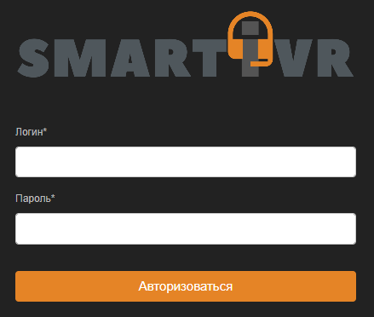
На втором шаге авторизации пользователю предоставляется возможность выбора тенанта для входа. Мультитенант позволяет разграничить функциональность одной инсталляции Smart IVR между несколькими подразделениями/организациями - тенантами. При этом пользователи каждого тенанта имеют доступ только к своим данным, и не имеют доступа к данным пользователей других тенантов.

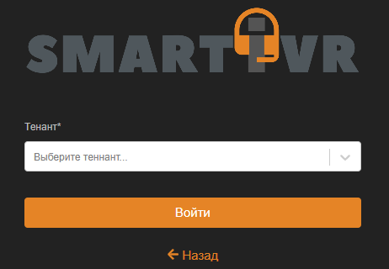
После авторизации на главной странице отображается доступная функциональность.
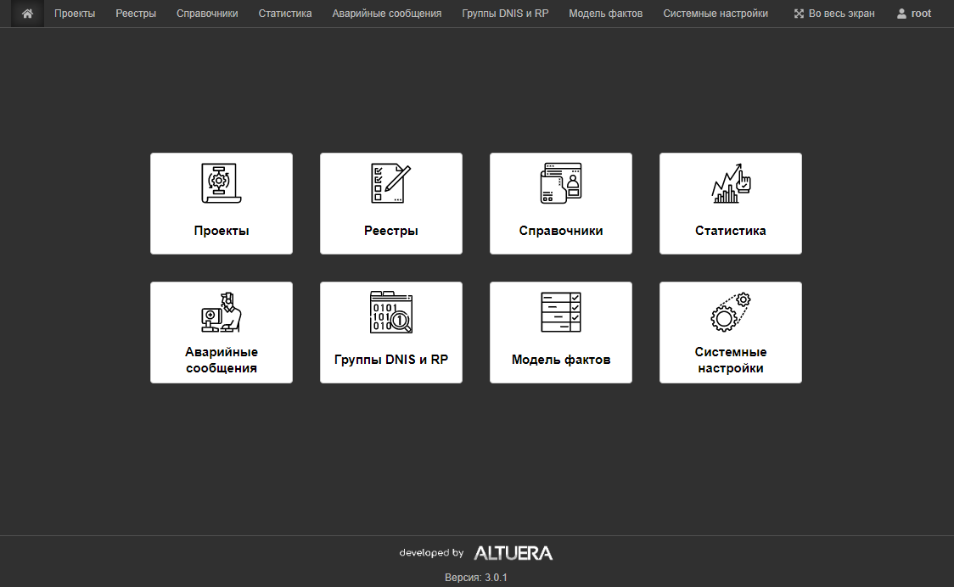

Основными функциональными узлами Системы являются:
- Проекты IVR
- Реестры
- Справочники
- Статистика
- Аварийные сообщения
- Группы DNIS и RP
- Модель фактов
- Системные настройки

Проекты IVR

Панель управления проектами
Проект – это совокупность схемы IVR объединенных единым бизнес-смыслом. Каждому внешнему номеру КЦ должен быть определен проект.
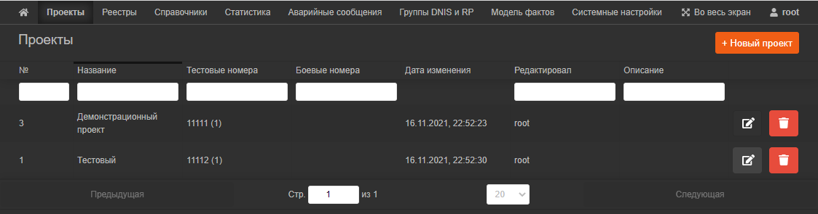
Список проектов отображается в виде таблицы со следующими полями:
- № - Номер проекта;
- Название - Наименование проекта;
- Тестовые номера - перечень подключенных тестовых RP и RP-групп;
- Боевые номера - Перечень подключенных «боевых» (продуктовых) RP и RP-групп;
- Дата изменения – дата последнего изменения настроек проекта;
- Редактировал - имя учетной записи в Системе пользователя редактировавшего Проект;

Добавление нового проекта
Для добавления нового проекта в Систему на панели управления проектами необходимо нажать кнопку Добавить новый проект .
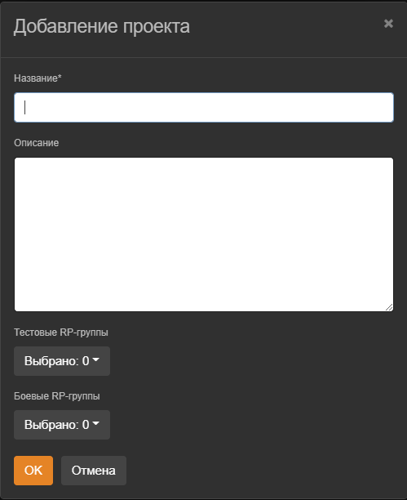
Окно добавления проекта содержит следующие поля для заполнения:
- Название – Название проекта. Не допускается ввод неуникального (повторяющегося) названия Проекта. Обязательное для заполнения.
- Описание - описание проекта.
- Тестовые RP-группы – список RP-групп c возможностью множественного выбора. Для каждой RP-группы указано количество входящих в неё RP и их перечень.
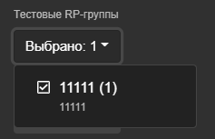
- Боевые RP-группы - список RP-групп c возможностью множественного выбора. Для каждой RP-группы указано количество входящих в неё RP и их перечень
В полях «Тестовые RP-группы» и «Боевые RP-группы» необходимо выбрать точки маршрутизации, доступные после предварительных настроек. Группы RP настраиваются в Группы DNIS и RP
ВАЖНО: RP не может быть использован в более чем одно проекте в качестве тестового или боевого номера. Выбрать группу, не содержащую ни одного RP запрещено.

Редактирование проекта
Для редактирования данных о проекте необходим о на странице Панели управления проектами нажать на кнопку редактировать в соответствующей строке таблицы проектов.
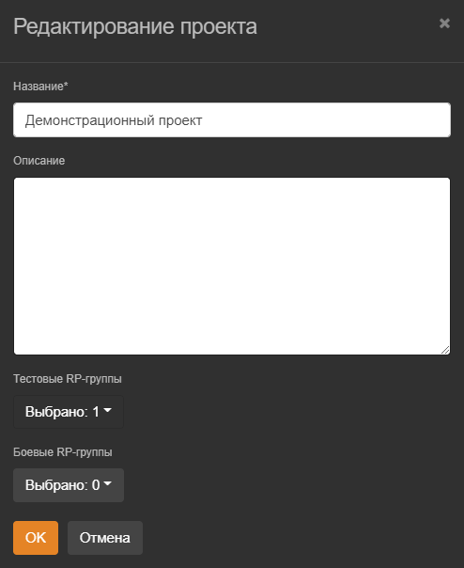
Окно редактирования проекта содержит следующие поля для заполнения:
- Название – Название проекта. Не допускается ввод неуникального (повторяющегося) названия Проекта. Обязательное для заполнения.
- Описание - описание проекта.
- Тестовые RP-группы – список RP-групп c возможностью множественного выбора. Для каждой RP-группы указано количество входящих в неё RP и их перечень.
- Боевые RP-группы - список RP-групп c возможностью множественного выбора. Для каждой RP-группы указано количество входящих в неё RP и их перечень
В полях «Тестовые RP-группы» и «Боевые RP-группы» необходимо выбрать точки маршрутизации, доступные после предварительных настроек. Группы RP настраиваются в Группы DNIS и RP
ВАЖНО: RP не может быть использован в более чем одно проекте в качестве тестового или боевого номера. Выбрать группу, не содержащую ни одного RP запрещено. Невозможно удалить выбор тестовой RP-группы, если версия данного проекта переведена на тест. Невозможно удалить выбор боевой RP-группы, если версия данного проекта переведена на бой.

Удаление проекта
Для удаления проекта необходимо на Панели управления проектами нажать на кнопку удалить в соответсвуюещй строке таблицы проектов. Для подтвержения удаления проекта неоходимо поедтвердить данное действие.
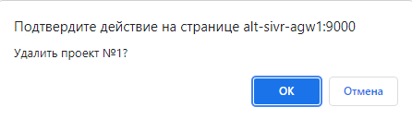
ВАЖНО: Невозможно удалить проект, если версия проекта переведена на тест или на бой, а так же если проект содержит архивную версию.

Панель управления версиями проекта
Панель управления версиями содержит все версии проекта
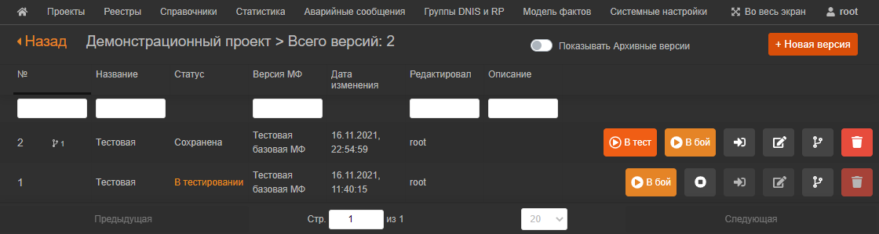
Версия проекта может быть в одной из следующих версий:
- Сохранена
- На редактировании
- В тестировании
- На бою
- Архивная
Версия проекта может быть открыта в одном из двух режимов:
- В режиме чтения (Открытие версии проекта в режиме чтения)
- В режиме редактирования (Открытие версии проекта на редактирование)

Добавление новой версии проекта
Для добавления новой версии проекта неоходимо на панели управления версиями проекта нажать на кнопку Новая версия. Каждая новая версия проекта будет автоматически нумероваться.
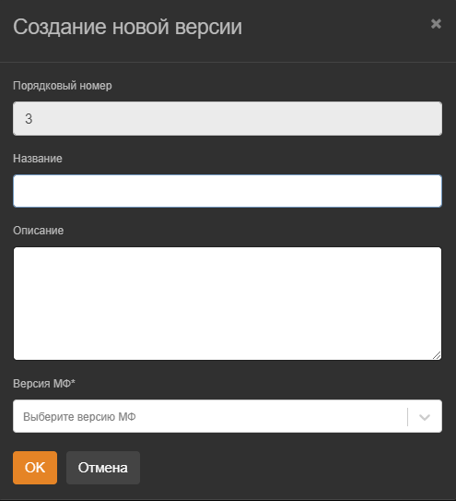.
При создании новой версии проекту необходимо заполнить следующие поля:
- Название – название версии. Если поле не заполнено, то автоматически при сохранении подставляется в название номер версии.
- Описание – описание версии
После заполнения полей и нажатия кнопки «ОК» версия Проекта отобразится на панели управления версиями проекта.

Удаление версии проекта
Для удаления версии проекта необходимо на Панели управления версиями проекта нажать на кнопку удалить в соответствующей строке таблицы версий. Кнопка доступна только, если версия находится в статусе Сохранена, Архивная.

Открытие версии проекта на редактирование
Для того, чтобы отрыть версию проекта на редактирование необходимо на странице управления версиями проекта нажать на кнопку редактировать (кнопка доступна только для версий в статусе Сохранена , На редактировании).
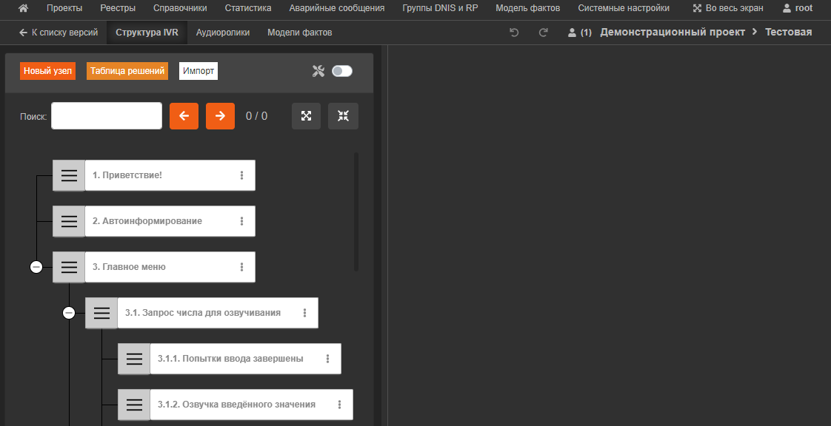
В режиме редактировании доступны все возможности работы с деревом IVR, описанные в Структура IVR.

Открытие версии проекта в режиме чтения
В режиме чтения версия будет доступна для просмотра. В режиме чтения версия проекта открывается двойным кликом мыши в соответствующей строке таблицы версий. В режиме чтения доступен просмотр дерева, настроек узлов.
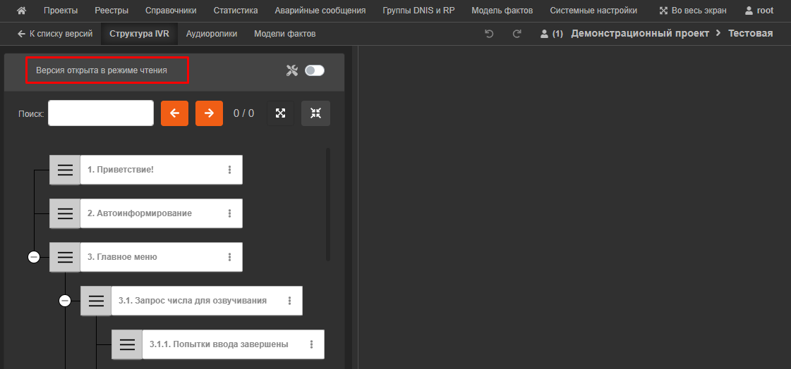

Копирование версии
Для того, чтобы создать копию уже существующей версии необходимо выбрать команду Копировать 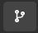.
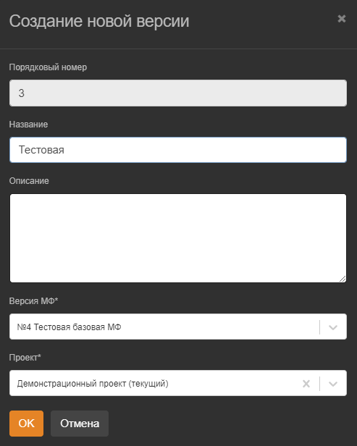
В открывшемся окне копирования версии указываются следующие параметры:
- Порядковый номер – автоматически формируемый номер создаваемой копии версии. Поле не доступно для редактирования.
- Название – название создаваемой версии. По умолчанию название совпадает с названием версии от которой мы создаём копию.
- Описание – описание версии
- Проект – выбор из выпадающего списка названия проекта, в котором будет создана новая версия. По умолчанию выбран проект, в котором находится версия, от которой создаётся копия.

Перевод версии в архивную
Перевести версию в архивную можно только из версии На бою. Существует два варианта перевода версии в статус Архивная:
- Версия в статусе На бою, на панели управления версиями проекта в соответствующей строке нажать на кнопку Остановить
- Перевести другую версию на бой.
По умолчанию версии в статусе Архивная не отображаются. Для отображения версий в статусе Архивная необходимо перевести переключатель «Показывать Архивные версии» 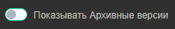 в статус включено.

Управление публикацией версий (на тест, на бой)

Для публикации версии проекта на тестовый контур необходимо нажать на кнопку Перевести на тестирование . Если в настроках проекта не указаны тестовые номера, версия не будет переведена на тест.
Для публикации версии проекта на боевой контур необходимо нажать на кнопку Перевести на бой . Если в настройках проекта не указаны тестовые номера, версия не будет переведена на тест
Для отключения версии из тестирования или продуктового контура необходимо воспользоваться кнопкой . Кнопка активна в случае, если версия переведена в тест или на бой.

Версия проекта

Структура IVR
Конструктор сценариев позволяет создать и воспроизвести модель поведения Системы по аналогии с алгоритмом, задаваемым в IRD.
Сценарий – это совокупность узлов составляющая завершенную последовательность, которая позволяет клиентам получать услуги самостоятельно, не вовлекая в процесс оператора контактного центра.

Работа со сценарием дерева IVR
Для создания нового сценария необходимо создать и озаглавить сначала Проект, затем версию проекта.
Во время выполнения действия по созданию версии можно выполнить все шаги создания сценария интеракции до перевода версии в тест, если действия по созданию версии не были завершены, и версия не готова к тестированию следует воспользоваться кнопкой . В ином случае версия Проекта откроется в режиме просмотра и ее содержимое не будет доступно для редактирования.
Чтобы отредактировать наименование узла или таблицы решений, скопировать или удалить их нужно нажать на символ в конце строки элемента.
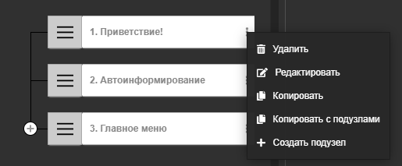

Добавление нового узла
Узел – это единичный элемент схемы IVR в рамках которого бизнес пользователь определяет порядок и состав действия с Клиентом в IVR
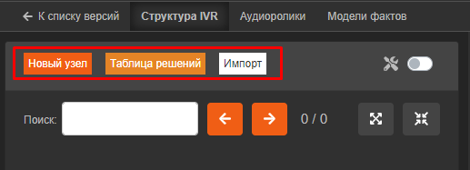
Добавление нового узла так же как и добавление новой таблицы решений в версии Проекта осуществляется методом drag and drop. Нужно перетащить из панели меню в обозначенное на панели схемы версии элемент, который необходимо добавить («новый узел» или «таблицу решений»).
При создании новой таблицы решений необходимо заполнить поля реквизитов.
Нельзя использовать одинаковые имена узлов и таблиц решений. При попытке ввода одинаковых имен элементов Система отобразит строку предупреждения.

Необходимо выбрать тип действия по узлу. Без определения типа действия дальнейшие операции по созданию узла будут невозможны.
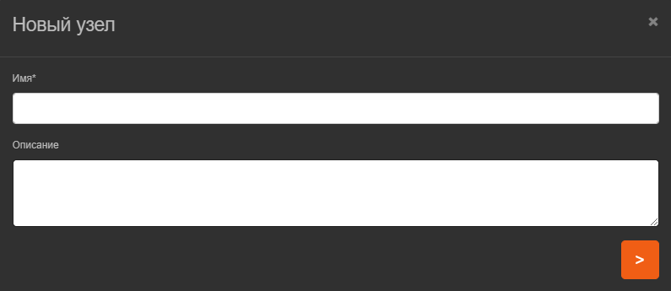
При создании узла необходимо указать тип выполняемого действия. В Системе не могут быть сохранены узлы схем, не несущие информации о действиях Системы в отношении входящего вызова.

Удаление узла
Для удаления узла дерева IVR необходимо в меню узла выбрать команду Удалить.
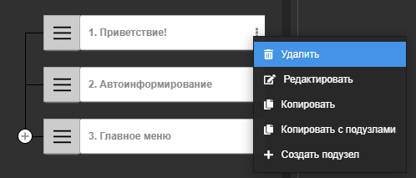
Данная команда требует подтверждения выполнения. При нажатии на кнопку ОК узел удет удалён.
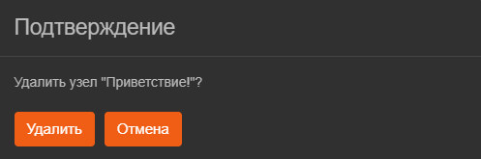

Копирование узла
Для создании копии узла необходимо выбрать в меню узла от которого необходимо сделать копию команду Копировать.
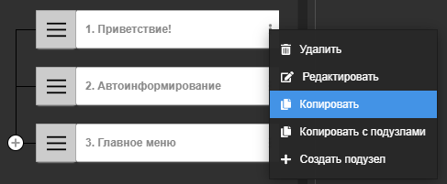
Создаётся копия узла с названием, совпадающим с родительским и добавочным постфиксом.
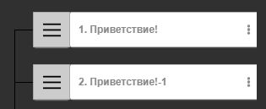

Редактирование узла
Для редактирования названия узла необходимо в его меню выбрать команду Редактировать.
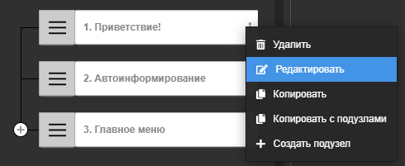
В открывшемся окне доступны для редактирования следующие параметры:
- Имя – название узла
- описание
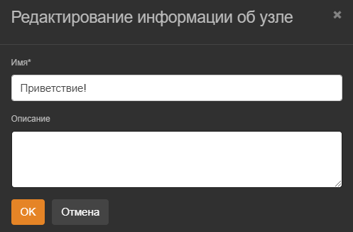

Добавление потока
Для одновременного выполнения списка действий используются потоки. По умолчанию добавленные в узел действия выполняются в рамках одного потока.
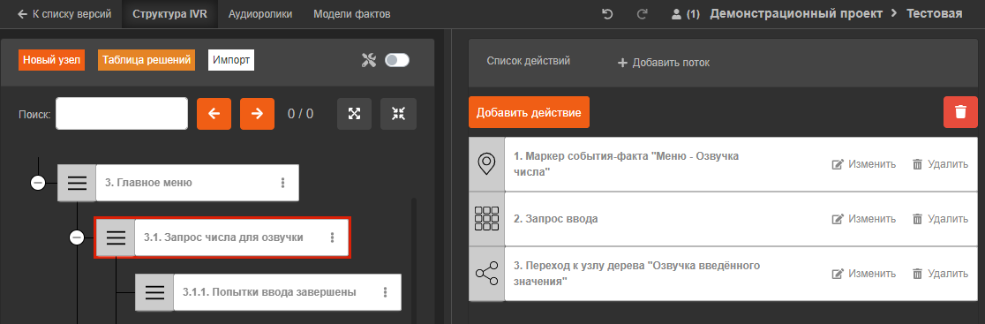
Для добавления дополнительных потоков используется кнопка Добавить поток . Данное действие требует подтверждения. При нажатии на кнопку Ок добавляется новый поток.
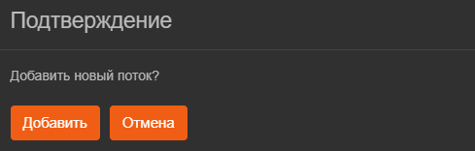
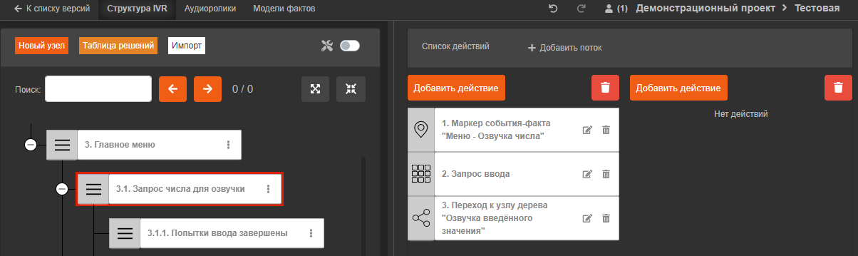
В узел может быть добавлено несколько узлов. Далее работа с действиями ведется в рамках каждого потока индивидуально. Доступны следующие возможности:
- Добавление действия – при нажатии на кнопку Добавить действие 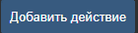открывается окно добавления действия (перечень действий совпадает с перечнем узлов Системы и подробно описан в пункте Узлы дерева IVR)
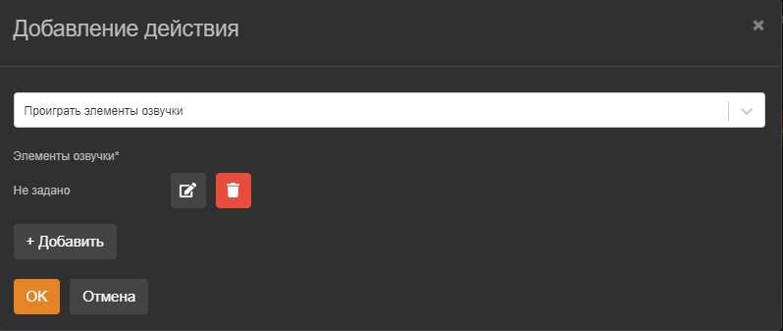
- Удаление действия – для удаления действия необходимо нажать на кнопку удалить в строке соответствующего действия 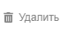
- Изменение действия – для открытия окна редактирования действия необходимо нажать кнопку Изменить в соответствующей строке.
- Удаления потока – для удаления потока необходимо нажать на кнопку удалить в верхнем правом углу потока. Данное действие требует подтверждения. При нажатии на кнопку ОК поток будет удалён.
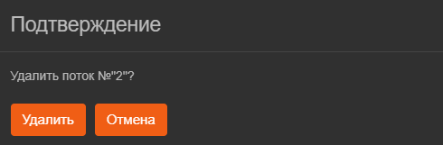

Включение/выключение режима отладки
Для включения режима отладки необходимо перевести переклбчатель Включить режим отладки в положение включено. При включении режима отладки для каждого узла отображается его внутреннее название.
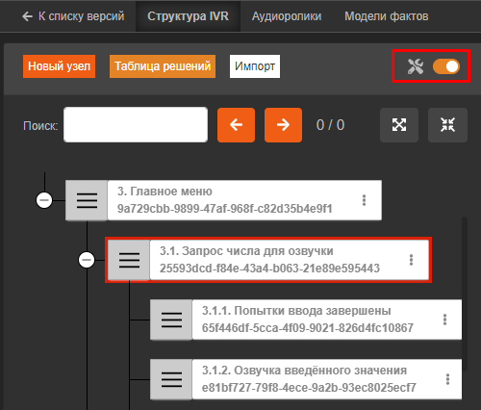
Для выключение режима отладки неоьходимо перевсти переключатель Отключить режим отладки в положение выключено.
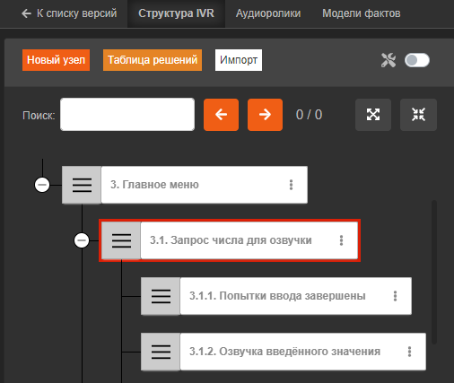

Аудиоролики
Список аудиороликов, загруженных в версию, отображается на панели управления аудиороликами.
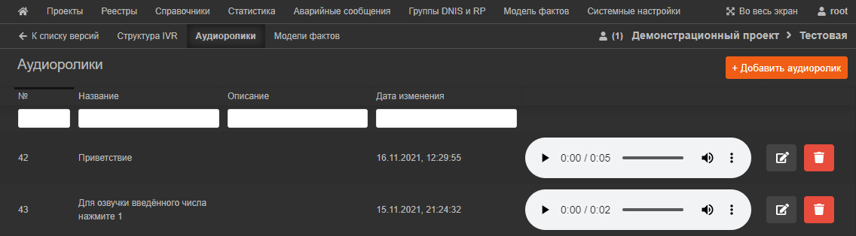
Для каждого аудиоролика отображаются следующие параметры:
- № - порядковый номер аудиоролика в Системе
- Название – наименование аудиоролика, которое будет отображаться при выборе аудиоролика
- Описание
- Дата изменения – дата последнего изменения аудиоролика. Для вновь созданных роликов совпадает с датаой создания
Воспроизведение аудиоролика доступно по нажатию на кнопку Play
Для скачивания аудиоролика необходимо выбрать команду Скачать вспомогательного меню

Добавление аудиоролика
Для добавления аудиоролика необходимо нажать на кнопку Добавить аудиоролиик .
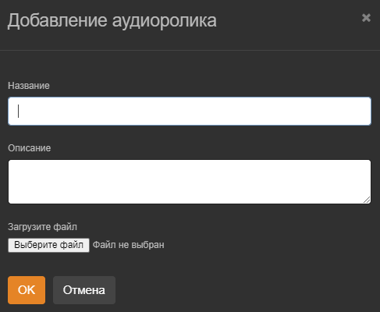
При добавлении необходимо указать следующие параметры:
- Название
- Описание
- Загрузка файла
Добавленный аудиоролик будет доступен в рамках данной версии проекта.

Редактирование аудиоролика
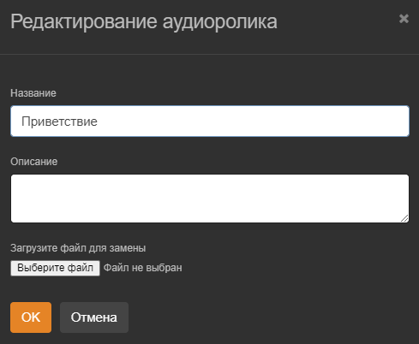
При редактировании необходимо указать следующие параметры:
- Название
- Описание
- Загрузка файла для замены
После редактирования аудиоролика он будет заменен во всех узлах Структуры IVR.

Модели фактов
Модель Фактов (МФ) - это модель данных, на основе которых строится логика IVR. МФ состоит из сущностей, которые в свою очередь состоят из атрибутов. Сущность может быть инициализирована (рассчитана) самостоятельно, так и с использованием сервисов для обращений в БД или вызова шины по http.
Атрибут сущности может быть использован в экшенах в качестве переменной (для чтения и записи в нее), а также в desicion table для определения логики перехода, озвучки и тд.
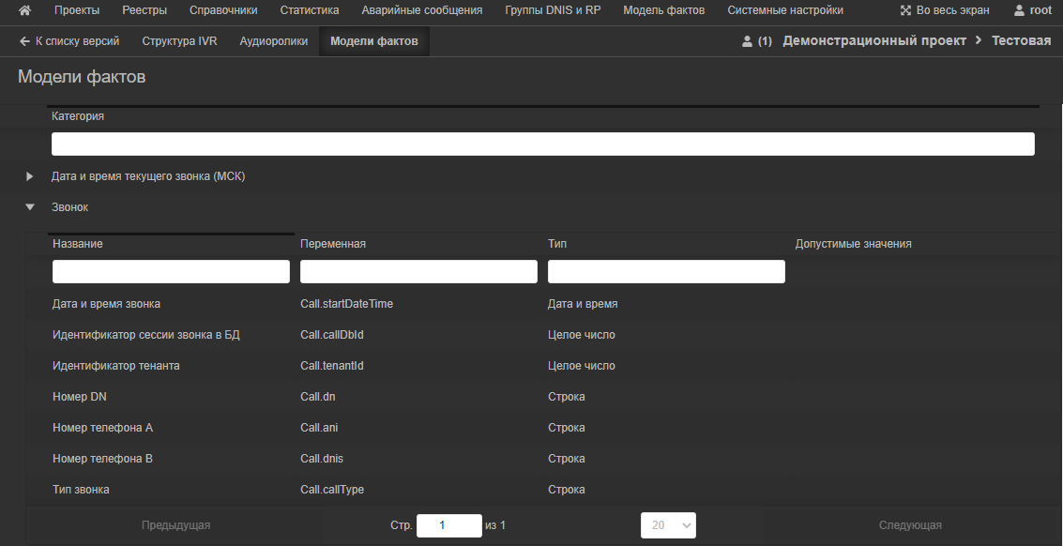

Узлы дерева IVR
В Системе существуют следующие типы узлов:
- Проиграть элементы озвучки
- Переход к узлу дерева
- Завершить звонок
- Трансфер звонка
- Маркер события
- Маркер события-факта
- Отправить СМС
- Запрос ввода
- Статическое меню
- Добавитьв реестр
- Удалить из реестра
- Проверка наличия в реестре
- Проверка текущего праздника
- Аварийное сообщение
- Маршрутизация
- Обновление модели фактов
- Запись голоса
- Запись переменных в UserData

Узел Проиграть элементы озвучки
Узел Проиграть элементы озвучки проигрывает последовательно заданные элементы озвучки.
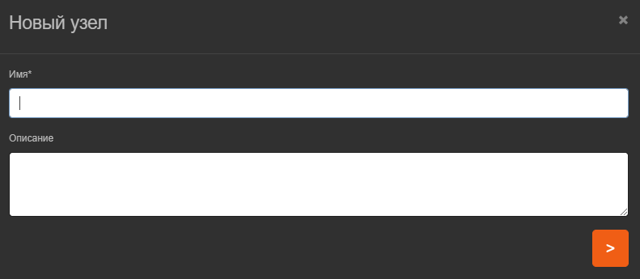
Узел Проиграть элементы озвучки используется для озвучивания/воспроизведения следующих типов элементов озвучки:
- Статичный аудиоролик,
- Число,
- Денежная сумма,
- Дата,
- Текст.
Для открытия формы редактирования элемента озвучки необходимо нажать на .
Для удаления элемента озвучки необходимо нажать на кнопку .
Если количество элементов озвучки более одного, то становятся доступными кнопки установки порядка воспроизведения . При нажатии на кнопку элемент перемещается на одну позицию вверх. При нажатии на кнопку элемент перемещается на одну позицию вниз.
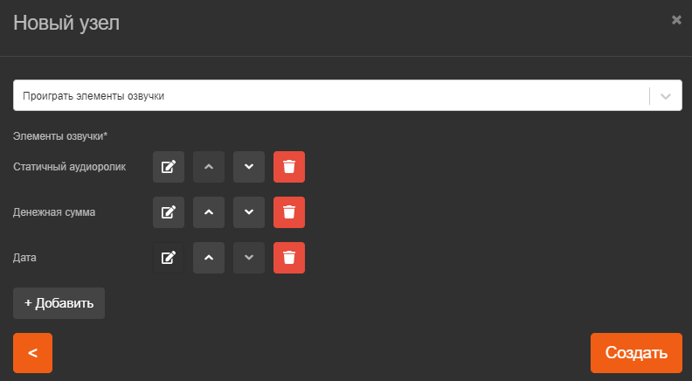
Если ролик отсутствует в Аудиороликах (работа с разделом описана в пункте Аудиоролики), то аудиоролик можно добавить нажатием на кнопку Загрузить аудиоролик в окне редактирования элемента озвучки.
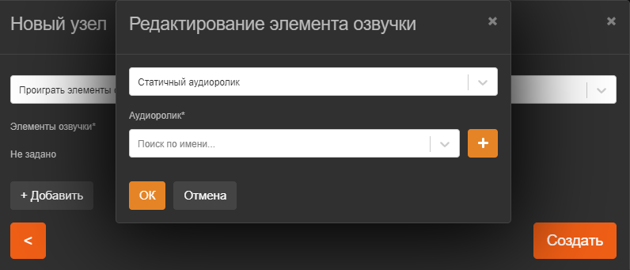
В открывшейся форме добавления аудиоролика необходимо заполнить следующие поля:
- Название – название аудиоролика. Обязательное ля заполнения.
- Описание - описание аудиоролика.
- Загрузите файл – форма стандартной загрузки файлов для добавления аудиоролика.
После нажатия на ОК добавленный аудиоролик доступен для выбора в поле Аудиоролик.
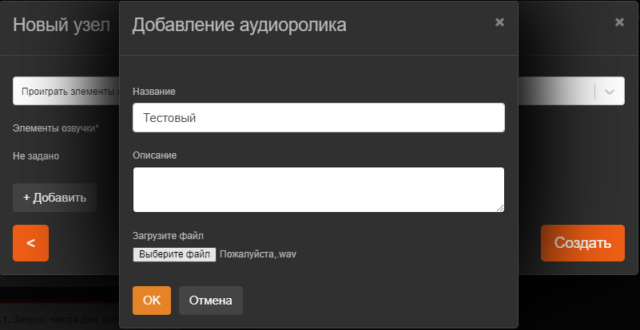
Для проигрывания числовых значений (статичных или из Модели фактов) используется тип элемента озвучки Число.
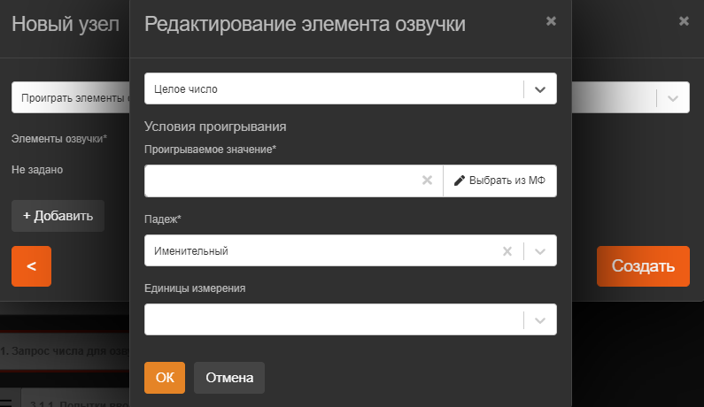
Для настройки элемента озвучки необходимо задать следующие условия проигрывания:
- Проигрываемое значение. Задаётся статическое значение, которое вводится с клавиатуры, или значение из модели фактов. При нажатии на кнопку Выбрать из МФ открывается область задания переменной модели фактов, являющейся парой Объект-Атрибут с возможностью выбора из списка. Выбрать можно только числовые переменные.
- Падеж – выбор из списка названия падежа проигрываемого числового значения (Именительный, Родительный, Творительный).
- Единицы измерения – выбор из списка единицы измерения числового значения (Бонусы, Проценты). Если единица измерения не задана, проигрывается только числовое значение.
Для проигрывания числовых значений (статичных или из Модели фактов) используется тип элемента озвучки Число.
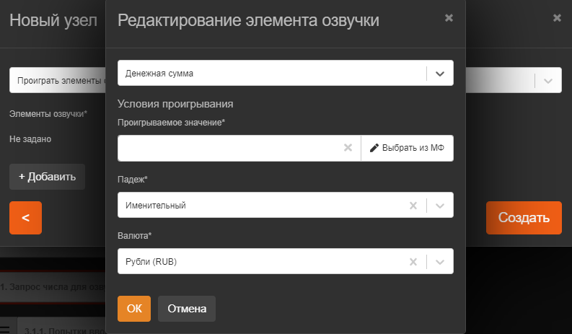
Для настройки элемента озвучки необходимо задать следующие условия проигрывания:
- Проигрываемое значение. Задаётся статическое значение, которое вводится с клавиатуры, или значение из модели фактов. При нажатии на кнопку Выбрать из МФ открывается область задания переменной модели фактов, являющейся парой Объект-Атрибут с возможностью выбора из списка. Выбрать можно только числовые переменные.
- Падеж – выбор из списка названия падежа проигрываемого числового значения (Именительный, Родительный, Творительный).
- Валюта – выбор из списка валюты денежной суммы (Рубли). По умолчанию выбрана валюта Рубли.
Для проигрывания даты (статичного значения или из Модели фактов) используется тип элемента озвучки Дата.
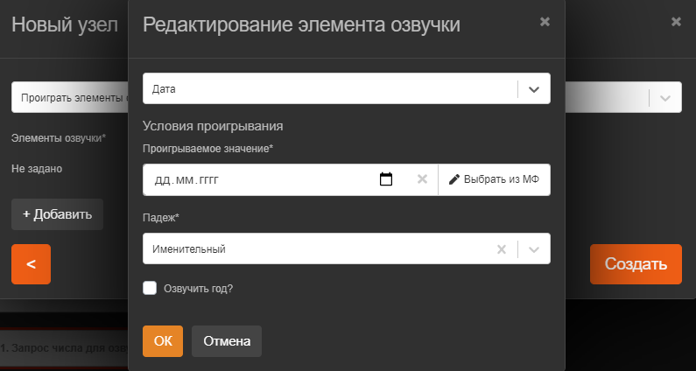
Для настройки элемента озвучки необходимо задать следующие условия проигрывания:
- Проигрываемое значение. Задаётся статическое значение, которое вводится с клавиатуры, или значение из модели фактов. При нажатии на кнопку Выбрать из МФ открывается область задания переменной модели фактов, являющейся парой Объект-Атрибут с возможностью выбора из списка. Выбрать можно только значения, содержащие дату.
- Падеж – выбор из списка названия падежа проигрываемого числового значения (Именительный, Родительный, Творительный).
- Озвучить год? – опция определяющая формат озвучивания даты. Если опция установлена, то дата будет озвучиваться в формате день, месяц, год. Если опция не установлена, то дата будет озвучиваться в формате день, месяц – без озвучивания года.
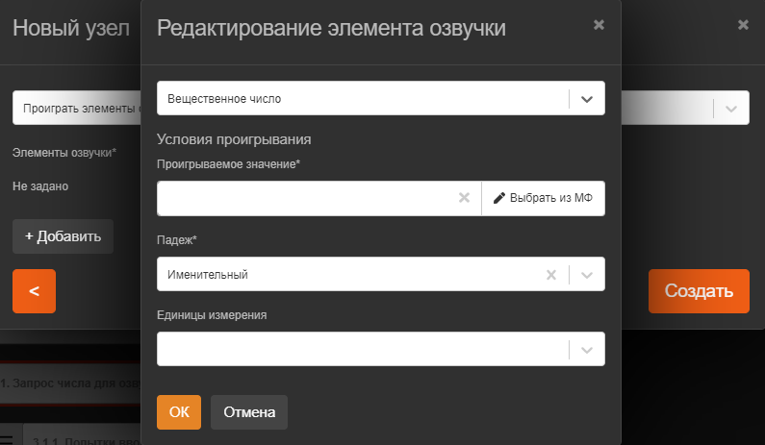

Узел Переход к узлу дерева
В случае настройки перехода с одного к другому узлу дерева, необходимо указать узел в соответствующем поле. Система обнаружит узел в версии Проекта отобразит и сохранит указанный переход.
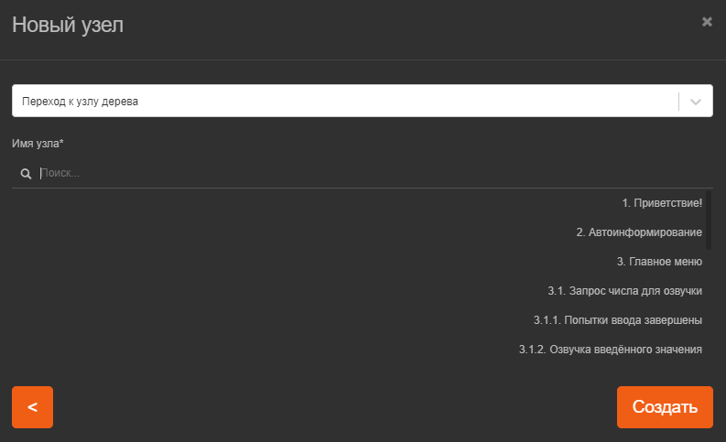

Узел Завершить звонок
В случае, если входящий звонок на RP должен быть прерван безо всяких проверок, следует указать только «Завершение звонка».

Узел Трансфер звонка
Для операций трансфера звонка используется узел Трансфер звонка. В качестве адресата следует указать DNIS, на которой должен осуществиться трансфер. Адресатом может являться выбранный из выпадающего списка номер или значение из модели фактов.
Выпадающий список формируется Системой на основании доступных RP.

Узел Маркер события

Маркер события узла необходимо озаглавить названием и указать его тип, START или FINISH.

Узел Маркер события-факта
Маркер события-факта задается в произвольной форме без запросов справочников, обязательным условием является указание названия такого типа маркера. Чтобы перевести версию в тестирование или в продуктовый контур, у каждого маркера с типом START должен быть маркер с точно таким же названием и типом FINISH.
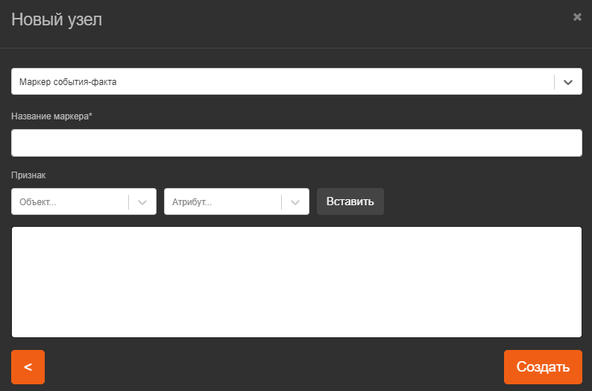

Узел Отправить СМС
Настроить отправку СМС по звонку с определенного DNIS можно с помощью узла «Отправить СМС».
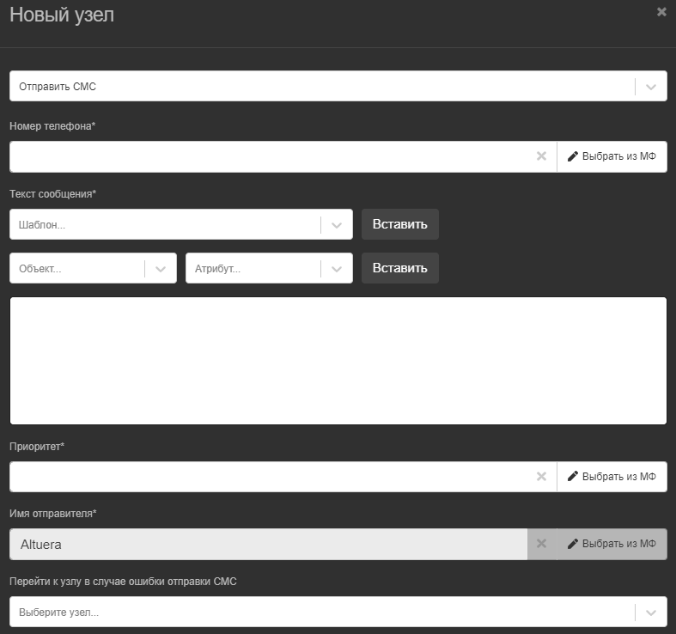
Данный узел имеет следующие настройки:
- Номер телефона – номер телефона, на который отправляется СМС. Номер возможно выбрать из Модели фактов
- Приоритет – приоритет отправки сообщения. Может быть задан с клавиатуры или выбран из модели фактов.
- Текст сообщения – область настройки текста сообщения, который будет отправлен в СМС. Данная область содержит поле для ввода текста сообщения, а так же блок для вставки переменной.

Для того, чтобы вставить переменную необходимо поставить курсор в место, куда необходимо вставить переменную, выбрать переменную из модели фактов и нажать на кнопку Вставить переменную. Вставленная переменная будет отображаться в виде названия переменной, выделенной специальной областью.
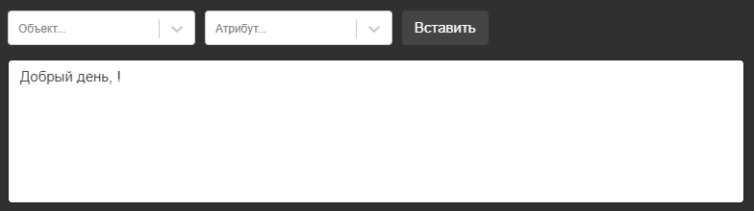

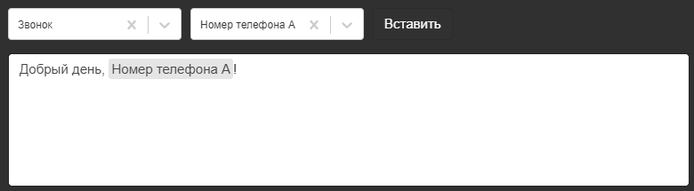
Для вставки в Текст сообщения текста из шаблона (настраиваются на
) необходимо в выпадающем списке шаблонов выбрать необходимый шаблон и нажать кнопку Вставить. Текст шаблона загрузится в текст сообщения.

Узел Запрос ввода
Узел типа «Запрос ввода» позволяет настроить автоматический переход клиента по меню с прослушиванием аудиороликов.
Создавая узел, обслуживающий клиента, направившего вызов на определенный DNIS с целью настройки меню самообслуживания необходимо указать переменные для схемы, атрибут переменной, далее перейти к выбору набора, последовательности и условий для воспроизведения тех или иных аудиороликов, отвечающих бизнес требованиям для схемы.
Для меню всегда должен выполняться выбор: Объект – «Переменные», Атрибут – «Ввод клиента».
Меню окна настройки узла типа «Запрос ввода dtmf» интуитивно доступно, название каждого из полей и выборов меню служит подсказкой для успешного выполнения схемы.
В зависимости от настроенных опций ввода с клавиатуры устройства клиента необходимо настроить воспроизведение аудиороликов или переход к другим узлам схемы, установить тайм-аут для выполнения ввода с клавиатуры устройства клиента, количество попыток ввода и знак прекращения взаимодействия со стороны клиента.
Установка галочки в чекбоске «прерываемый» позволит клиенту осуществлять переход по пунктам меню без необходимости прослушивания аудиоролика каждого пункта меню до конца.

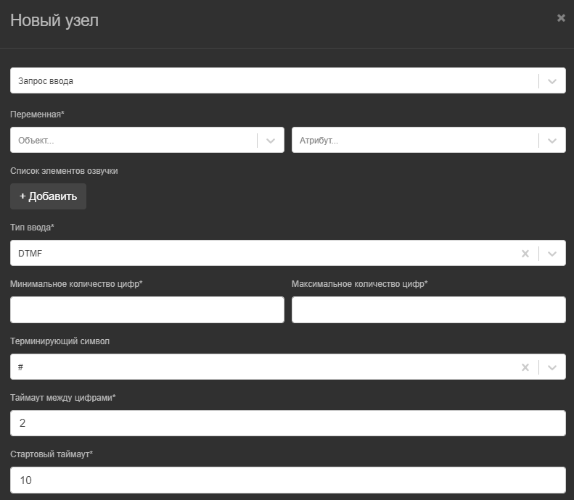
Ввод DTMF подразумевает, что клиент при звонке на сценарий S-IVR будет воодить в тональном наборе телефона цифры, которые запрашивает сценарий.

Для запроса ввода DTMF задаются следующие параметры:
- Минимальное количество цифр – минимальное количество цифр, которое ожидает Система
- Максимальное количество цифр – максимальное количество введённых в тональном режиме, которео ожидает система
- Терминирующий символ – символ, введённый в тональном режиме, который воспринимается Системой, как символ завершения
- Таймаут между цифрами –максимальное время бездействия между вводом цифр

Узел Статическое меню
Создание узла типа «Статическое меню» предусматривает действия Пользователя по выбору аудиоролика, который должен воспроизводиться после установления соединения с клиентом с определенного в Версии DNIS.
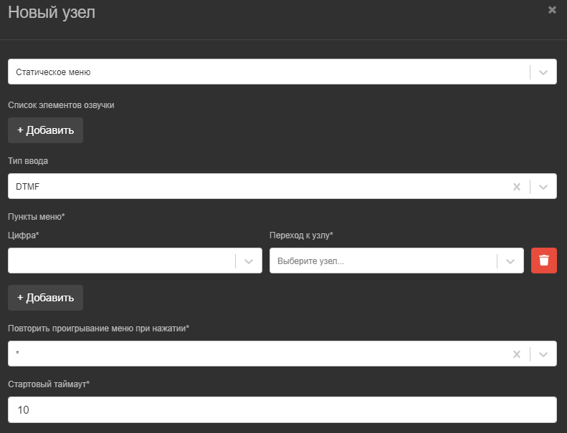
Установка галочки в чекбоске «прерываемый» позволит клиенту осуществлять переход по пунктам меню без необходимости прослушивания аудиоролика каждого пункта меню до конца.

Узел Добавить в реестр
Для добавления записи в реестр при звонке используется узел Добавить в реестр.
В настройках узла указываются следующие параметры
- Реестр – реестр, в который будет добавляться запись. Обязательное для заполнения.
- Время жизни – время жизни записи в Системе. Если параметр не задан, то запись не имеет ограничений по длительности существования в Системе. Для того, чтобы установить ограничение на время жизни в системе необходимо установить опцию «Добавить время жизни?» и задать временной интервал времени жизни записи в реестре – целое количество часов, минут и секунд.
- Поля реестра – дополнительные поля реестра, настраиваемые при создании реестра (подробно описано в пункте Добавление реестра). Для каждого поля реестра можно задать значение вручную или выбрать значение из Модели фактов в зависимости от типа поля (строка или число).

Узел Удалить из реестра
Для удаления записи из реестра по номеру телефона звонящего при звонке используется узел Удалить из реестра. В поел Реестр указывается реестр из которого необходимо удалить запись.

Узел Проверка наличия в реестре
Для проверки наличия звонящего номера в реестре используется одноимённый узел.
Необходимо настроить следующими параметры узла:
- Реестр – из выпадающего списка выбирается реестр, в котором происходит проверка номера звонящего
- Переменная – указывается переменная из модели фактов. Переменная будет установлена в Да, если входящий номер телефона с заданными полями реестра находится в реестре, в Нет, если запись не найдена в реестре.
- Поля реестра – значения полей реестра (поля реестра настраиваются в пункте Добавление реестра)

Узел Проверка текущего праздника
Для проверки текущего праздника используется узел Проверка текущего праздника
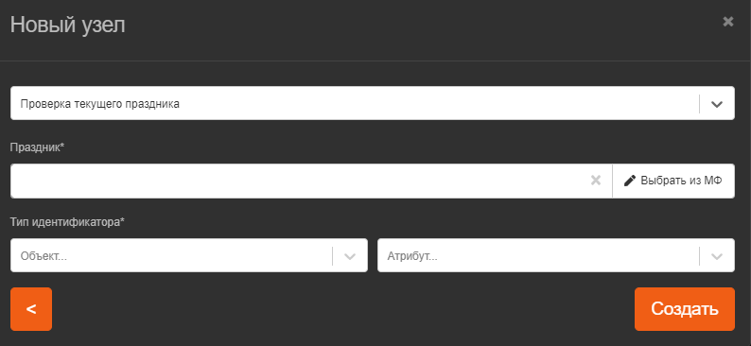
В узле настраиваются следующие параметры:
- Праздник - из модели фактов выбирается Переменная - наличие "название праздника" в справочнике
- Тип идентификатора – из модели фактов выбирается Праздник - "название праздника"
В дальнейшем для проверок используется переменная Праздник-> «Название праздника», в которой будет записано Да или Нет.

Узел Аварийное сообщение
Чтобы передать аварийное сообщение клиенту или группе клиентов, осуществляющих вызовы в адрес Банка необходимо создать версию проекта с указанием DNIS и параметров узла адресации аварийного сообщения.
Для этого при создании узла версии необходимо выбрать его тип «Аварийное сообщение»

Выбрав тип узла Пользователь должен перейти к выбору аварийного сообщения, переменных и атрибутов схемы, устанавливающих условия воспроизведения авариного сообщения для клиента или группы клиентов по определенным в атрибутах критериям.

Настройка аварийного сообщения описана в пункте Аварийные сообщения

Узел Обновление модели фактов
Модель фактов подробно описана в пункте Модели фактов
В самом начале, когда поступает звонок, в IVR Модель Фактов инициализируется системной сущностью "Звонок" - дата, ani, dnis. Еще до 1-ого узла IVR происходит инициализация МФ с сущностями, которые должны быть инициализированы по умолчанию (Переменные, Праздники и др.). Технически происходит автоматический вызов экшена "Обновление МФ" без указания сущностей для инициализации. Запрос в IVR выполняется синхронно, поэтому пока он не завершится, ivr для клиента не заиграет. Если запрос на этом этапе завершается с ошибкой, то начинает проигрываться дерево БЕЗ модели фактов - по порядку узлов. Соответственно, экшены, которые используют атрибуты из МФ в этом случае не отработают и будут пропущены при попытке проиграть их. Если по дефолтному сценарию будут попадаться простые экшены - то ivr их отыграет. В нормальной ситуации на стабильной версии, при доступности backend эта ситуация должна быть исключена, поэтому важно, чтобы сущности, которые инициализируются по умолчанию, не зависили от внешних компонент (БД или веб-сервисов) для исключения возможных ошибок и задержек.
Далее в IVR через экшен "Обновление МФ" выполняется обновления одной или нескольких сущностей МФ по запросу. Инициализация сущности может быть:
- явной - пользователь выбирает в UI сущность в экшене "Обновление МФ"
- неявной ("ленивая" инициализация) - пользователь выбирает в UI другую сущность в экшене "Обновление МФ", но при этом которая зависит от инициализации текущей сущности
Сущность может быть проинициализирована только 1 раз за сессию (напр. Client), а может инициализироваться при каждом использовании экшена "Обновления МФ" (напр. Выбранная Карта).
Список параметров узла Обновление модели фактов строится в зависимости от Модели фактов Системы. Необходимо установить опции тех переменных, которые необходимы для инициализации.
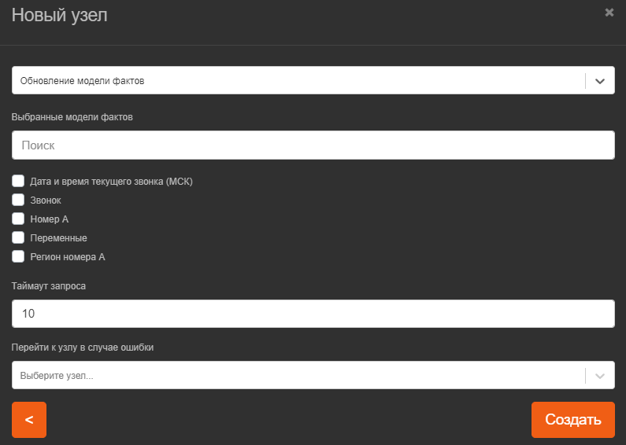

Узел Подсчёт количества маркеров
Для подсчёта количества прохождения маркеров используется узел Подсчёт количества маркеров. В узле задаются следующие параметры:
- Название маркера - название маркера, по которому будет весть подсчёт (Узел Маркер события-факта)
- Признак – признак маркера события факта, по которому будет вестись подсчёт
- Период – выбор из списка периода подсчёта маркеров
- Переменная – выбор переменной из МФ, в которую будет записано значение

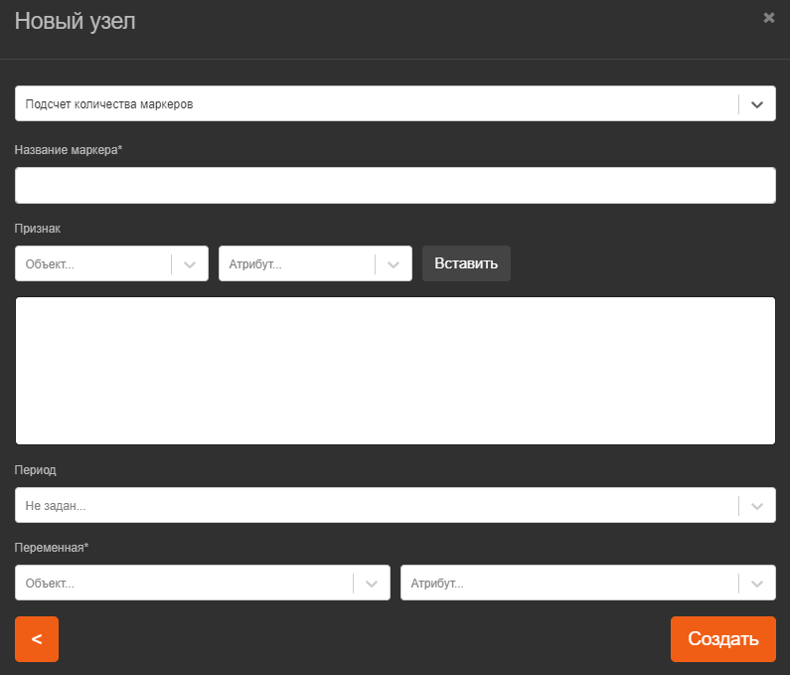

Узел Запись системной настройки в переменную
Для записи системной настройки в переменную используется узел Запись системной настройки в переменную. В узле задаются следующие пераметры:
- Системная настройка – выбор из списка системной настройки, из которой будет переноситься значение.
- Переменная для записи значения – указывается переменная из МФ, в которую будет записано значение из системной настройки.
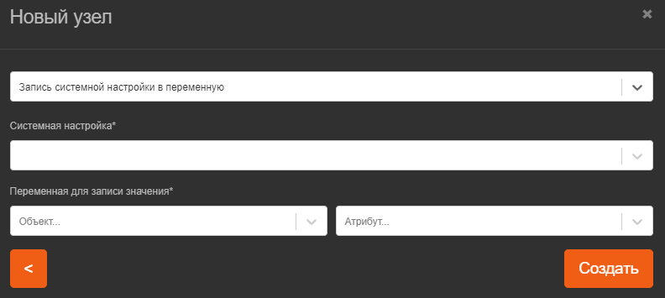

Таблицы решений дерева IVR
Таблица решений — это элемент, позволяющий настроить бизнес-правила проверки условий для принятия решений о действиях с Клиентом в рамках схемы IVR.
Таблица решений объединяет ветки, которые в свою очередь являются совокупностью узлов IVR, имеющей завершенною логическую последовательность взаимодействий Системы с Клиентом в рамках схемы IVR.
В Системе существуют следующие виды таблиц решений:
- Сегментация
- Персональное меню
- Условная озвучка
- Условная озвучка со статическим меню
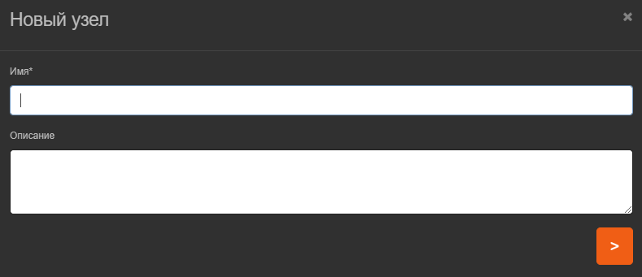
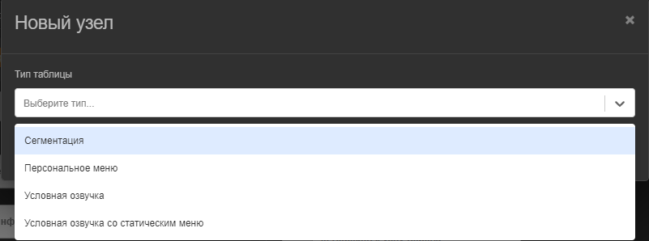

Общие принципы построения таблицы решений
Для удобства использования все таблицы решений в Системе имеют общие правила построения. Рассмотрим их на примере Условной озвучки.
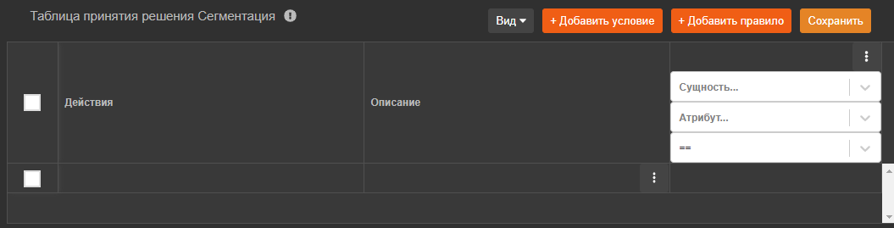
Область таблицы решений представлена в виде таблицы, где строки таблицы – выполняемые правила, а столбцы - параметры таблицы решений (в зависимости от типа таблицы) и условия.
Для добавления условия (столбца таблицы) необходимо нажать на клавишу Добавить условие . При этом в таблицу решений добавляется дополнительное условие. В таблице должно быть минимум одно условие.
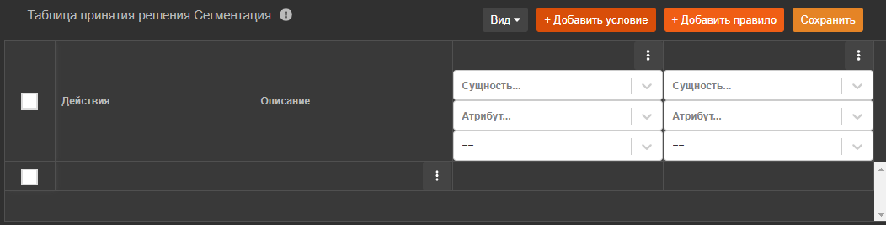
Условие таблицы состоит из трёх частей:
- Пара сущность-атрибут из модели фактов (подробно описано в пункте Модели фактов) – выбирается из выпадающих списков значения сущности и атрибута
- Правило сравнения – выбор из выпадающего списка условного обозначения правила сравнения (равно, не равно, больше, больше или равно, меньше, меньше или равно, in, not in, contains, not contains, matches, not matchies)
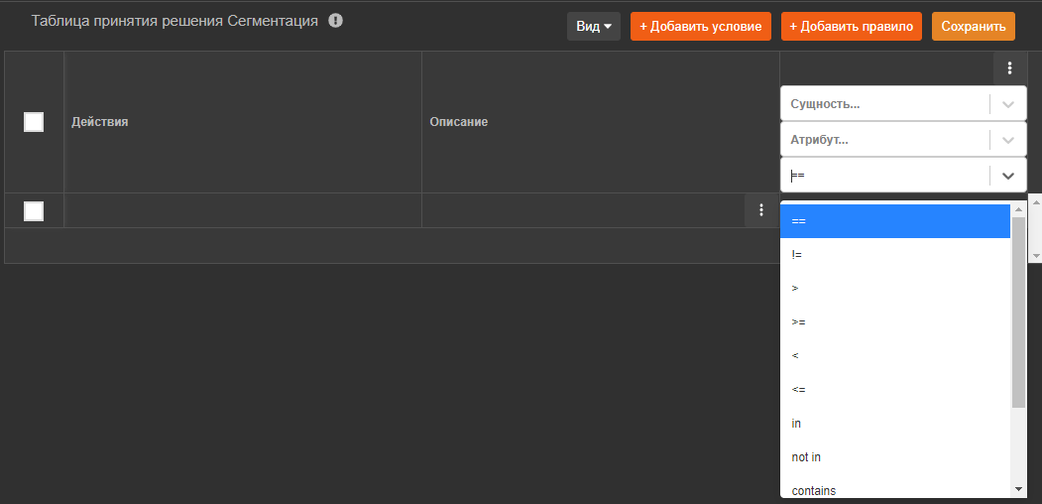
Для удаления условия необходимо в меню настройки условия выбрать команду Удалить.
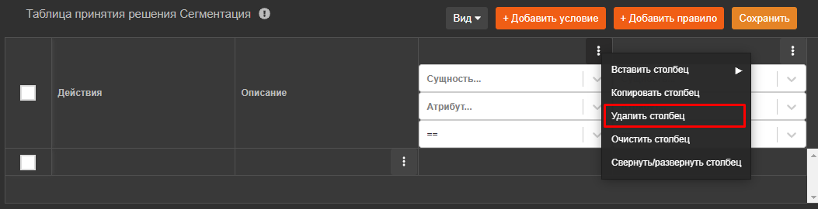
Для добавления правила (строки таблицы) необходимо нажать на кнопку Добавить правило . При этом в таблицу решения добавляется дополнительное правило. В таблице должно быть как минимум одно правило.
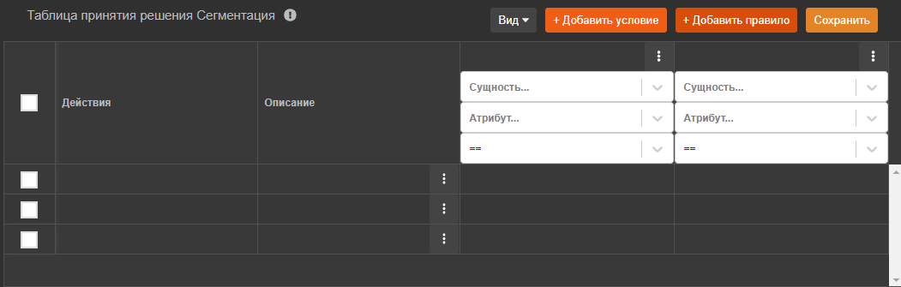
Для удаления правила необходимо в соответствующей строке выбрать команду удалить
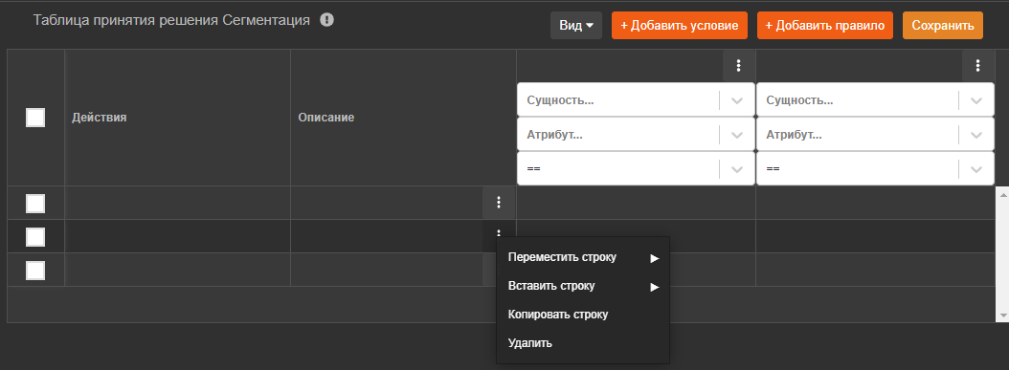
Для управления отображением таблицы доступно меню Вид, которое предоставляет следующие возможности:
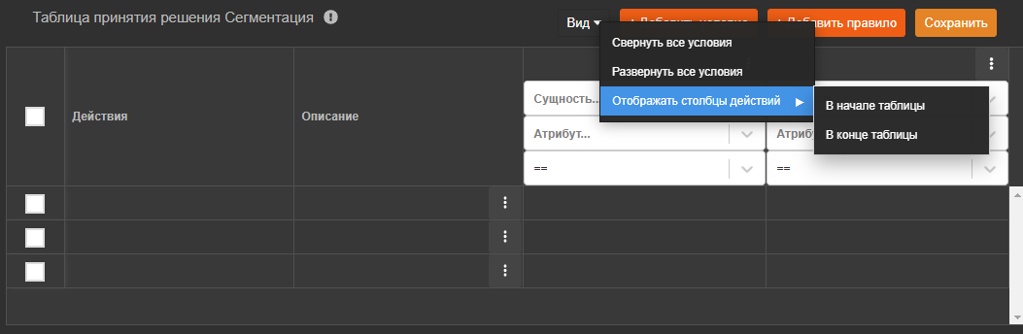
- Свернуть все условия
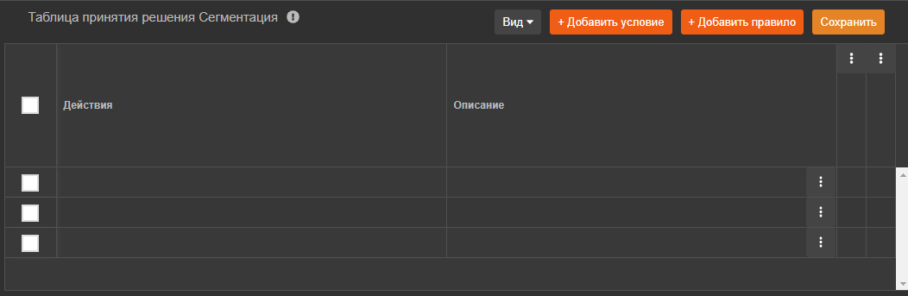
- Развернуть все условия
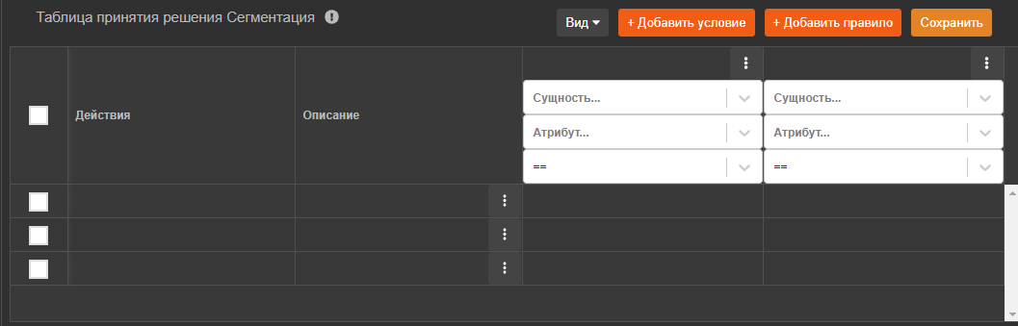
- Располагать столбцы действия в конце таблицы
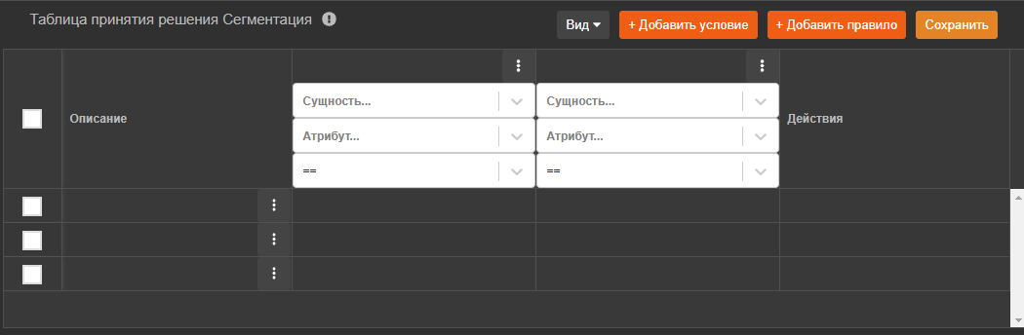
- Отображать столбцы действия в начале таблицы
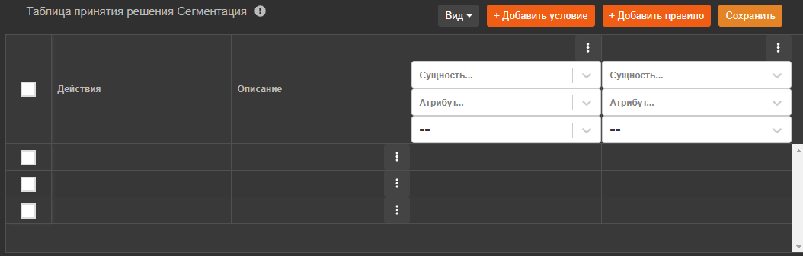

Сегментация
Таблица решений Сегментация позволяет осуществить переход к соответствующему узлу в зависимости от условий таблицы (правила построения таблицы подробно описаны в Общие принципы построения таблицы решений)
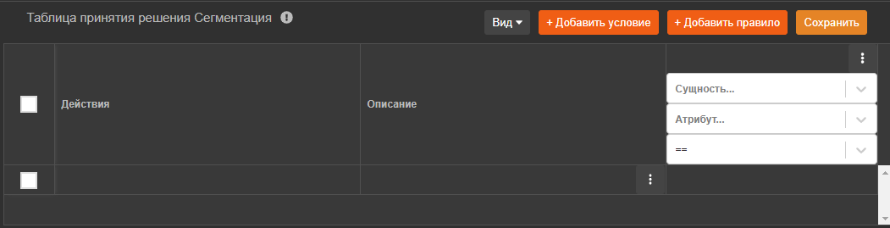
В колонке Действие можно указать существующий или создать новый узел, на который будет осуществлён переход в случае выполнения правила
При нажатии на команду Создать в меню действия открывается окно создания нового узла (подробно описано в пункте Узлы дерева IVR). Создаваемый узел будет дочерним для таблицы решений.
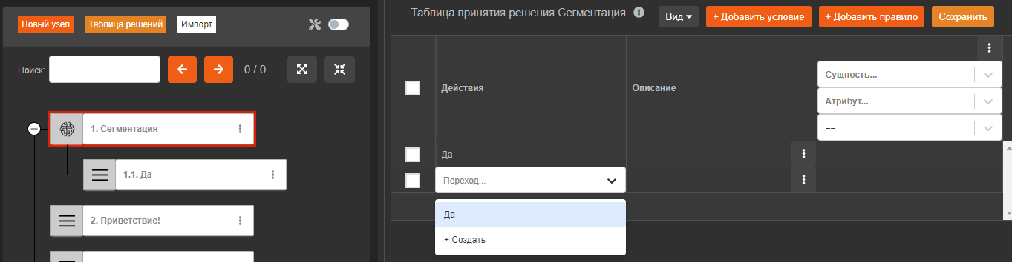

Персональное меню
Таблица решений Персональное меню позволяет создать меню, которое кастомизирв зависимости от клиента в зависимости от условий таблицы (правила построения таблицы подробно описаны в Общие принципы построения таблицы решений).
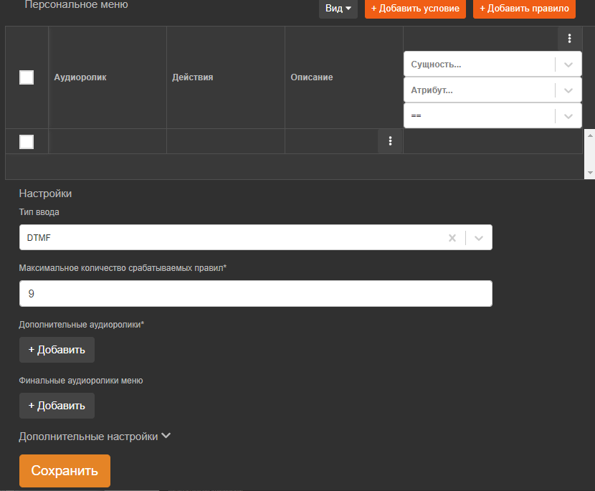
Таблица решений также имеет следующие настройки:
- Максимальное количество срабатываемых правил – количество правил, которые можно настроить в таблице решений
- Дополнительные аудиоролики – обязательная область для заполнения, в которой настраиваются аудиоролики озвучки пунктов меню (цифр 1,2,3,4… ). Последовательность аудиороликов должна соответствовать предполагаемой последовательности озвучки. Для добавления аудиоролика необходимо нажать на кнопку Добавить, при этом откроется стандартное окно добавления аудиоролика в Систему.
Для удаления дополнительного аудиоролика необходимо нажать на кнопку удалить . Для перехода в режим редактирования необходимо нажать на кнопку Редактировать . Для изменения последовательности аудиороликов необходимо воспользоваться кнопками Переместить выше и Переместить ниже
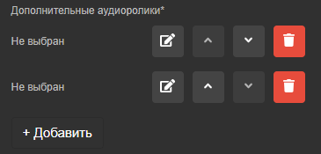
- Финальные аудиоролики меню – аудиоролики, которые будут воспроизведены после озвучивания всех пунктов меню
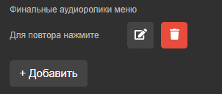
- Повторить проигрывание меню при нажатии – выбор из списка символа телефона, при нажатии на который клиенту будет повторно проиграно меню (на основании таблицы озвучки).
- Стартовый таймаут
- Прерываемый – опция прерываемости меню (на основании таблицы озвучки). Если опция не установлена, то возможность выбора пункта меню будет доступна клиенту только после того, как он прослушает всю озвучку. Если опция установлена, то нажатием на символ клиент прерывает озвучку меню и происходит переход на соответствующий узел.
- Если пользовательский ввод неверен

- Если пользовательский ввод отсутствует

Условная озвучка
Таблица решений Условная озвучка позволяет настроить последовательность воспроизведения озвучки на основании условий.
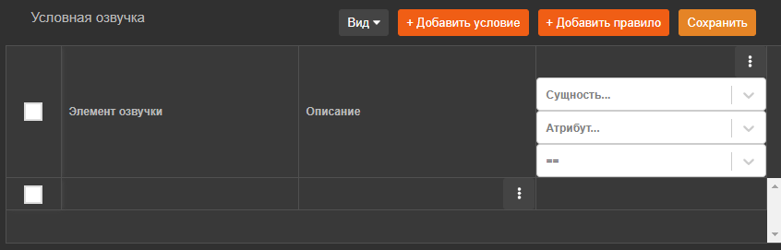
Каждое правило (строка) соответствует воспроизводимой части озвучки. Если условие для заданной строки отсутствует, то озвучка будет воспроизводиться всегда. Для задания озвучки необходимо в соответствующем правиле (строке) в колонке Элемент озвучки двойным кликом открыть окно Редактирование элемента озвучки.
Редактирование элемента узла подробно описано в пункте Узел Проиграть элементы озвучки.
В правила озвучки можно добавлять все типы озвучки, которые существуют в Системе. Количество строк таблицы озвучки не ограничено.
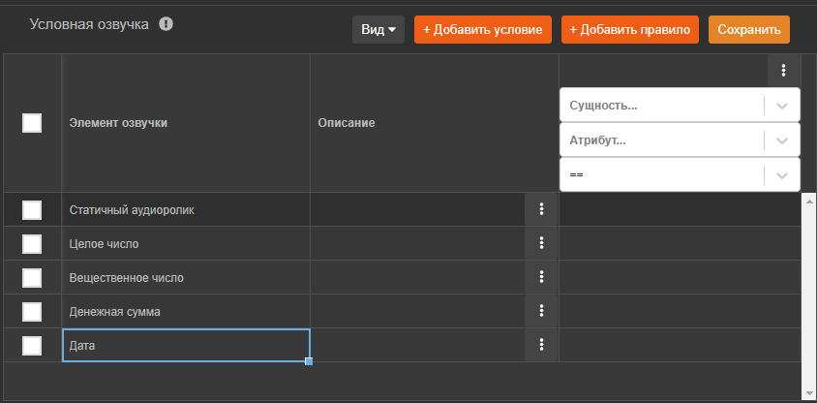
Если какая-то озвучка должна воспроизводиться только в случае выполнения какого условия, то условие задаётся на основании правил описанных в Общие принципы построения таблицы решений для соответствующего правила (строки) таблицы.

Условная озвучка со статическим меню
Таблица решений содержит таблицу условной озвучки (настройки подробно описаны в пункте Условная озвучка ) и ряд специфических настроек.
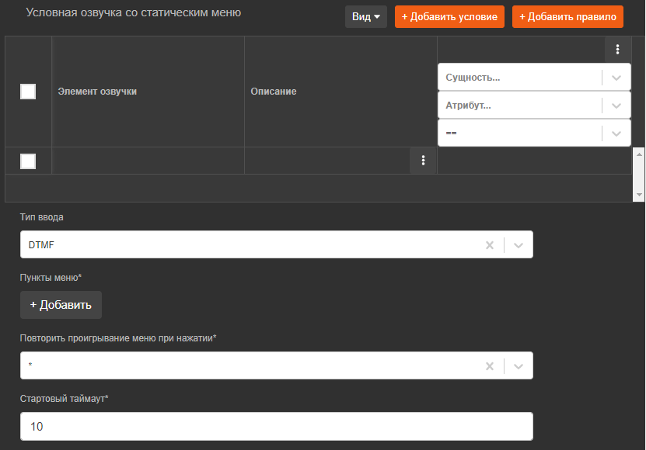
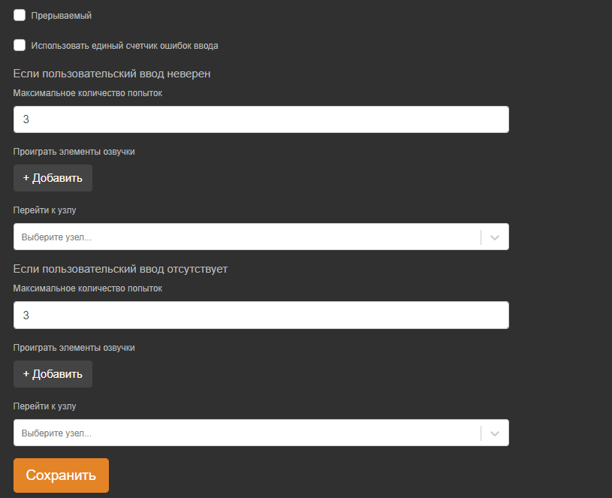
Рассмотрим более подробно настройки:
- Пункты меню – набор пар Цифра-Переход к узлу. В выпадающем списке цифра выбирается значение цифры, при нажатии на которую клиентом на телефоне во время звонка будет осуществлён переход к соответствующему узлу. Переход к узлу - выбор из списка существующих узлов дерева IVR с возможностью создания нового узла.
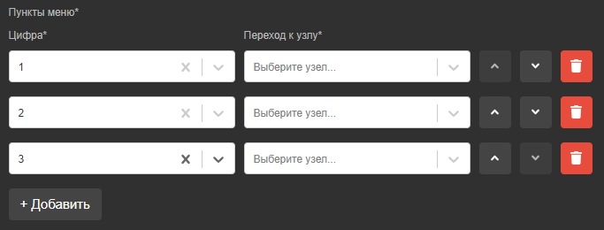
При нажатии на кнопку Создать открывается стандартное меню добавления узла (подробно описано в пункте Узлы дерева IVR). Создаваемый узел будет создан как дочерний для пункта меню.
Для добавления нового пункта меню необходимо нажать на кнопку Добавить. Для удаления пункта меню необходимо нажать на кнопку Удалить в соответствующей строке пунктов меню.
- Проиграть проигрывание меню при нажатии – выбор из списка символа телефона, при нажатии на которую клиенту будет повторно проиграно меню (на основании таблицы озвучки).
- Стартовый таймаут
- Прерываемый – опция прерываемости меню (на основании таблицы озвучки). Если опция не установлена, то возможность выбора пункта меню будет доступна клиенту только после того, как он прослушает всю озвучку. Если опция установлена, то нажатием на символ клиент прерывает озвучку и происходит переход на соответствующий узел.
- Если пользовательский ввод неверен
- Если пользовательский ввод отсутствует

Реестры

Панель управления реестрами
Для перехода к списку реестров необходимо нажать на кнопку главного меню Реестры.
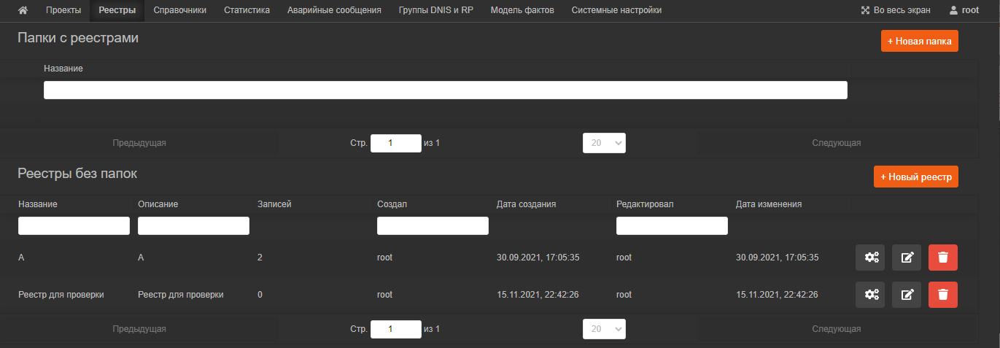
Панель управления реестрами содержит список реестров, представленный в виде таблицы со следующими полями:
- Наименование;
- Описание
- Количество записей;
- Тип идентификаторов;
- Создал - Автор реестра (кто создал);
- Дата создания ;
- Редактировал - имя последнего Пользователя, который редактировал реестр;
- Дата изменения – Дата последнего редактирования реестра.
Реестры группируются по папкам, создаваемым Пользователем, или ниже располагаются реестры без привязки к папке.

Добавление папки
Для добавления в Систему новой папки реестров необходимо на странице Реестры нажать на кнопку . Откроется окно добавления папки.
Окно добавления новой папки содержит следующие поля:
- Название (обязательно для заполнения);
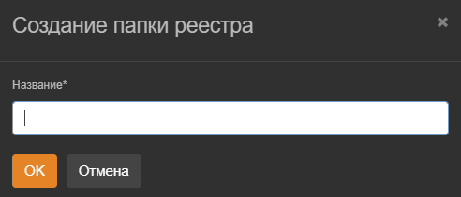

Добавление реестра
Для добавления в Систему нового реестра необходимо на странице Реестры нажать на кнопку . Откроется окно добавления реестра.
Окно добавления нового реестра содержит следующие поля и инструменты:
- Название (обязательно для заполнения);
- Описание (обязательно для заполнения);
- Тип идентификатора (ID или телефон);
- Поля реестра (добавление полей и выбор допустимых значений string или number);
- Папка – выбор папки реестров, в которой будет визуально находиться создаваемый реестр;
- Кнопки сохранения введенных данных или отмены ввода и закрытия окна добавления реестра.
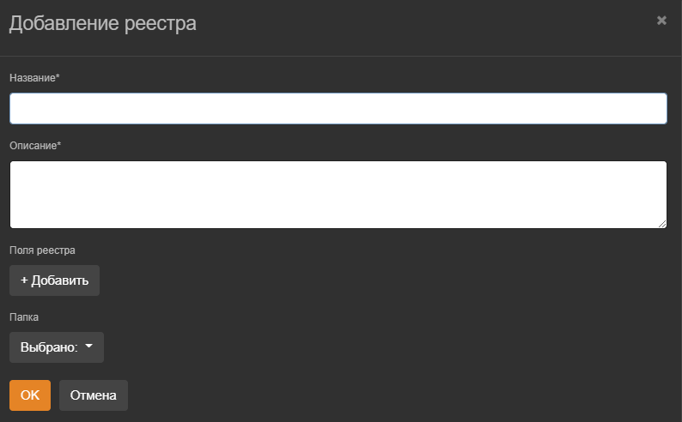

Редактирование реестра
Для редактирования записи реестра необходимо на странице Реестры нажать на кнопку в соответствующей строке таблицы реестров.
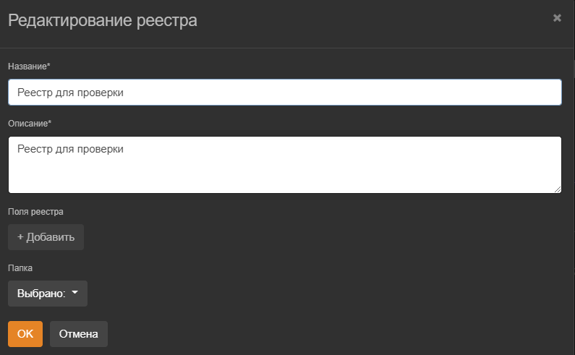
Окно редактирования реестра содержит следующие поля, доступные для редактирования:
- Название (обязательно для заполнения);
- Описание (обязательно для заполнения);
Остальные поля доступны только для просмотра:
- Тип идентификатора;
- Поля реестра;

Удаление реестра
Удаление реестра доступно на странице Реестры по нажатию кнопки в соответствующей строке. Решение об удалении потребует реакции Пользователя в диалоговом окне, возникающем в верхней части экрана.
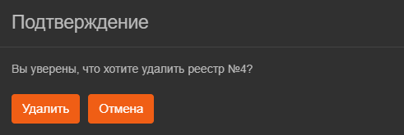
При нажатии на кнопку ОК реестр будет удален из Системы.

Просмотр записей реестра
Открыть реестр для просмотра можно путем двойного клика на строке реестра в списке. По двойному клику левой клавишей мыши по строке открывается список записей выбранного реестра.
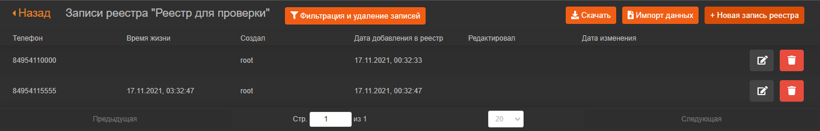
Список записей содержит следующую информацию:
- Телефон или индекс в зависимости от типа реестра
- Время жизни – время жизни записи в Системе
- Список дополнительных полей – в зависимости от настроек реестра отображаются поля
- Создал – имя пользователя, который запись
- Дата добавления в реестр
- Редактировал – имя пользователя, который редактировал запись
- Дата редактирования – дата последнего редактирования записи

Удаление записи реестра
Удаление записи реестра доступно по нажатию кнопки в соответствующей строке. Решение об удалении потребует реакции Пользователя в диалоговом окне, возникающем в верхней чести экрана.
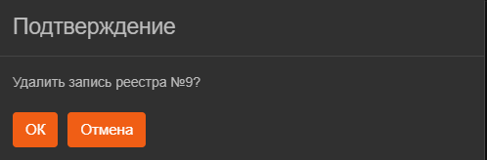
При нажатии на кнопку ОК запись реестра будет удалена из Системы

Экспорт записей реестра
При нажатии на кнопку Скачать формируется файл в формате csv, содержащий все записи выбранного реестра.

Импорт записей реестра
Для массовой загрузки данных в реест необходимо нажать . Файл csv должен содержать поля соответствующие названиям полей реестра.

Добавление записи в реестр
Для добавления новой записи в реестр необходимо нажать на кнопку .
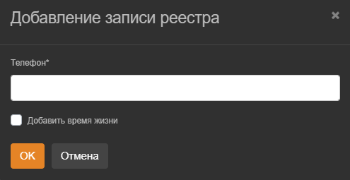
На форме добавления записи реестра необходимо заполнить следующие поля:
- Телефон или ID
- Добавить время жизни
- Поля реестра

Редактирование записи в реестре
В окне редактирования записи реестра можно отредактировать следующие параметры:
- Телефон или ID
- Добавить время жизни
- Поля реестра
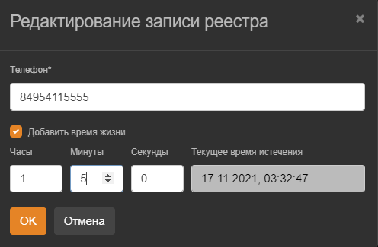

Настройки автоматической выгрузки
Для перехода на страницу настройки автоматической выгрузки данных из реестра необходимо в строке с соответствующим реестром нажать на кнопку «Настрйоки автоматической загрузки/выгрузки» 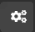 и перейти на вкладку «Автоматическая выгрузка реестра».
- Форма содержит следующие поля:
- Переключатель Активно – в состоянии включено активирует настройку по настроенным правилам, в состоянии выключено отключает настройку выгрузки. Редактировать настройки возможно только в Активном состоянии.
- Путь до каталога – указывается путь директории, в которую планируется сохранять выгрузку.
- Паттерн имени файла – имя файла выгрузки. Имя файла может содержать специальные вставки:
  - {register_name} – имя реестра
  - {register_id} – идентификатор реестра
  - {date} – дата выгрузки
Например, если указать
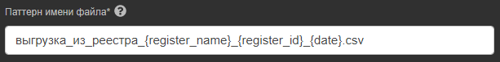,
То будут формироваться файлы:
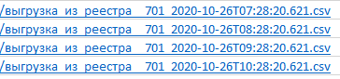

- Периодичность сканирования – выбор из списка периодичности автоматической выгрузки.
- Дата начала
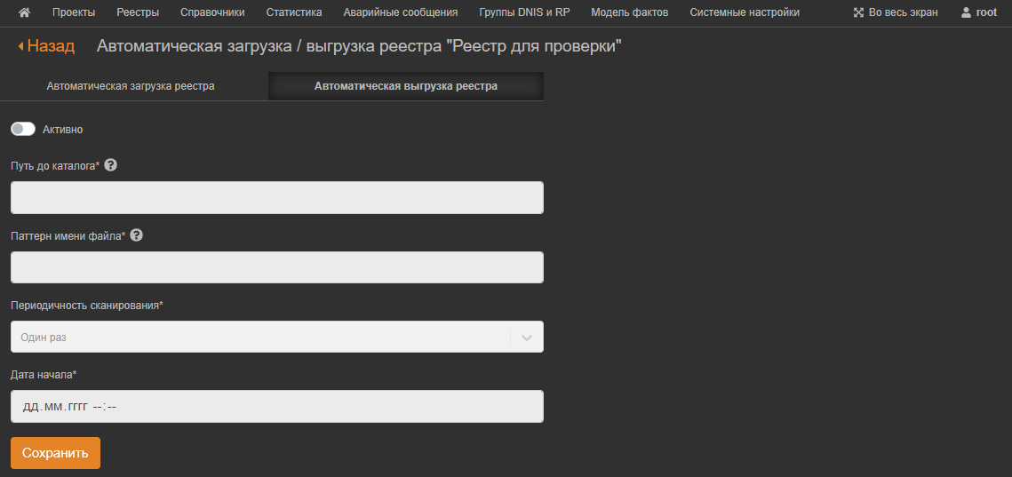

Настройки автоматической загрузки
Для перехода на страницу настройки автоматической загрузки данных в реестр необходимо в строке с соответствующим реестром нажать на кнопку «Настройки автоматической загрузки/выгрузки» .
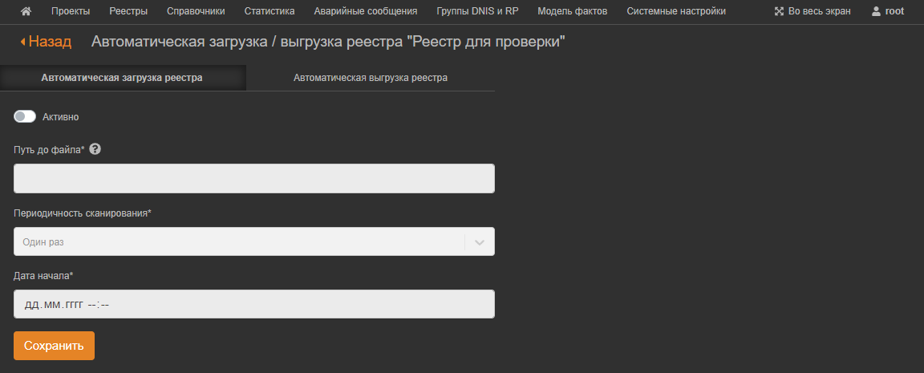

Справочники

Панель управления справочниками
Для перехода к списку справочников Системы необходимо нажать на кнопку главного меню Справочники.
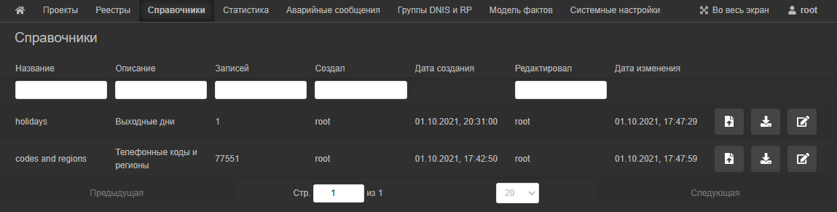
Панель управления справочники содержит список справочников, представленный в виде таблицы со следующими полями:
- Наименование;
- Описание
- Количество записей;
- Создал – пользователь, который создал реестр;
- Дате создания ;
- Редактировал - пользователь, который последним редактировал реестр;
- Дата изменения - дате последнего редактирования реестра.
При нажатии на заголовок столбца в таблице справочников производится сортировка в данном столбце. Повторное нажатие производит сортировку в обратном порядке.

Импорт из csv
При нажатии на кнопку Импортировать из csv на панели управления справочниками формируется csv файл с записями соответствующего справочника.

Экспорт в csv
При нажатии на кнопку Экспортировать в csv на панели управления справочниками открывается стандартная форма загрузки документов.

Редактирование справочника
При нажатии на кнопку Редактировать описание открывается форма редактирования соответствующего справочника.
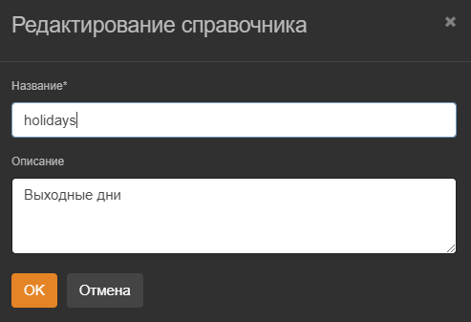
Для редактирования доступны следующие поля:
- Название - название справочника, обязательное для заполнения
- Описание – описание справочника.

Статистика
Статистика содержит следующие вкладки:
- Статистические выгрузки
- Детальная информация по звонкам
Выгрузки формируются в разделе «Статистика» основного меню в верхней панели. В Системе существуют следующие виды выгрузок:
- Детальная статистика по звонку
- Общая информация по переходам (1 день)
- Общая информация по переходам (1 час)
- Общая информация по переходам (15 минут)
- Статистика по маркерам
- История изменений по проектам
- История изменений по версиям проектов
- История автоматических загрузок реестров
- История изменений по реестрам
- История изменений по системным настройкам
- История изменений по аварийным сообщениям
- История изменений по модели фактов
- Статистика по SQL и HTTP запросам

Статические выгрузки

Детальная статистика по звонку
По умолчанию открывается форма формирования выгрузки Детальная статистика по звонку.
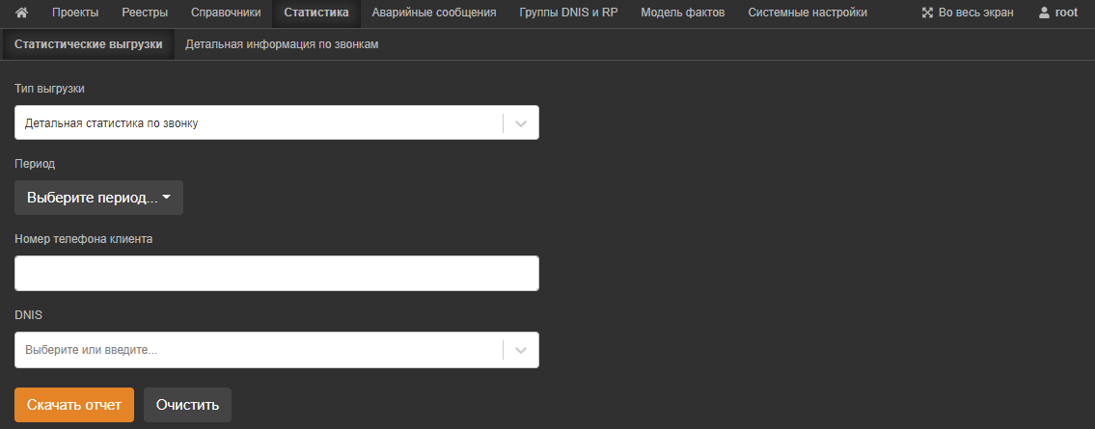
Форма содержит следующие поля:
- Период – календарь для выбора периода формирования выгрузки. С возможностью быстрого выбора значений: Сегодня, Вчера, Последние 7 дней, Последние 30 дней, Этот месяц, Прошлый месяц, а так же задания дат на календаре.
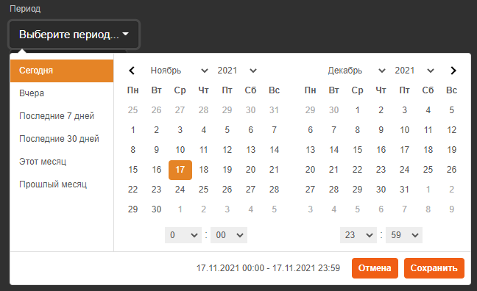
- Номер телефона клиента – поля для ввода номера телефона клиента, по которой формируется выгрузка
- DNIS – выбор из списка DNIS, с возможностью выбора одного или нескольких DNIS/
На нажатию на кнопку Скачать отчёт формируется xls файл сформированный по заданным на форме параметрами.

Общая информация по переходам (1 день, 1 час, 15 мин)
Для формирования выгрузки Общая информация по переходам выбирается соответствующий тип выгрузки.
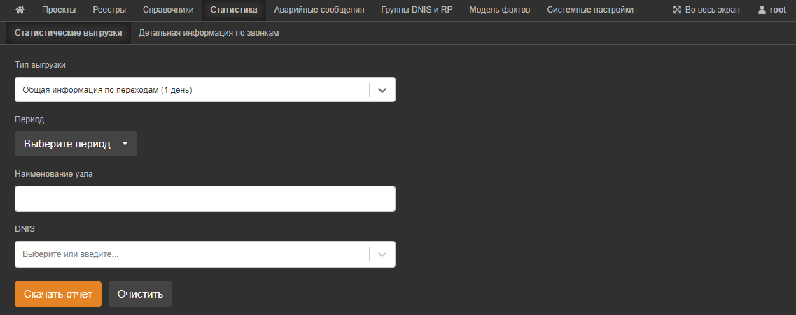
Форма содержит следующие поля:
- Период – календарь для выбора периода формирования выгрузки. С возможностью быстрого выбора значений: Сегодня, Вчера, Последние 7 дней, Последние 30 дней, Этот месяц, Прошлый месяц, а так же задания дат на календаре.

- Наименование узла – наименование узла дерева IVR, по которому будет строиться выгрузка
- DNIS – выбор из списка DNIS, с возможностью выбора одного или нескольких DNIS/
На нажатию на кнопку Скачать отчёт формируется xls файл сформированный по заданным на форме параметрами.

Статистика по маркерам
Для формирования выгрузки Пользовательские события выбирается соответствующий тип выгрузки.
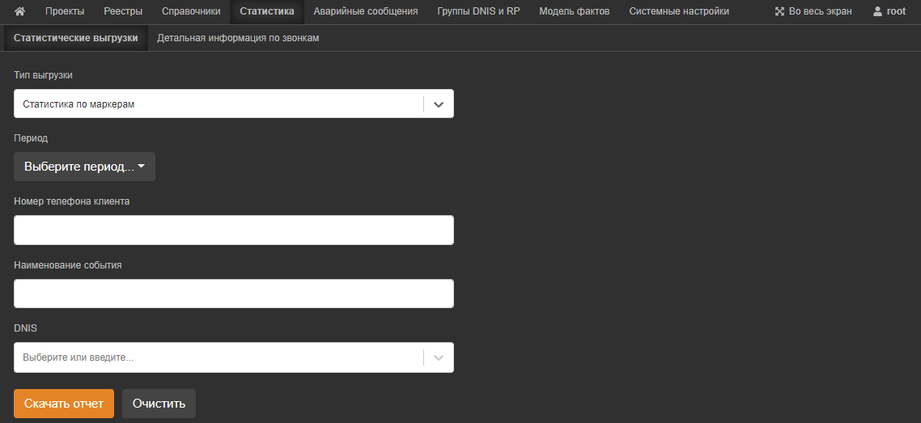
Форма содержит следующие поля:
- Период – календарь для выбора периода формирования выгрузки. С возможностью быстрого выбора значений: Сегодня, Вчера, Последние 7 дней, Последние 30 дней, Этот месяц, Прошлый месяц, а так же задания дат на календаре.
- Номер телефона клиента – поля для ввода номера телефона клиента, по которой формируется выгрузка
- DNIS – выбор из списка DNIS, с возможностью выбора одного или нескольких DNIS/
На нажатию на кнопку Скачать отчёт формируется xls файл сформированный по заданным на форме параметрами.

История изменений по проектам
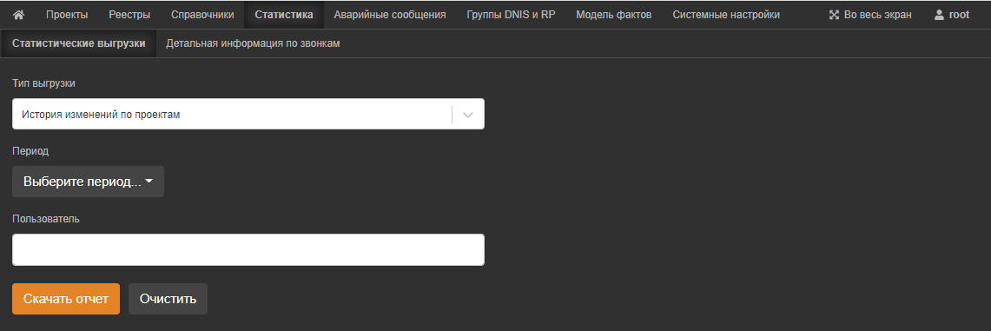
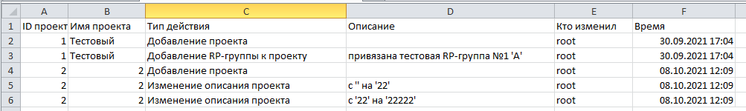

История изменений по версиям проектов
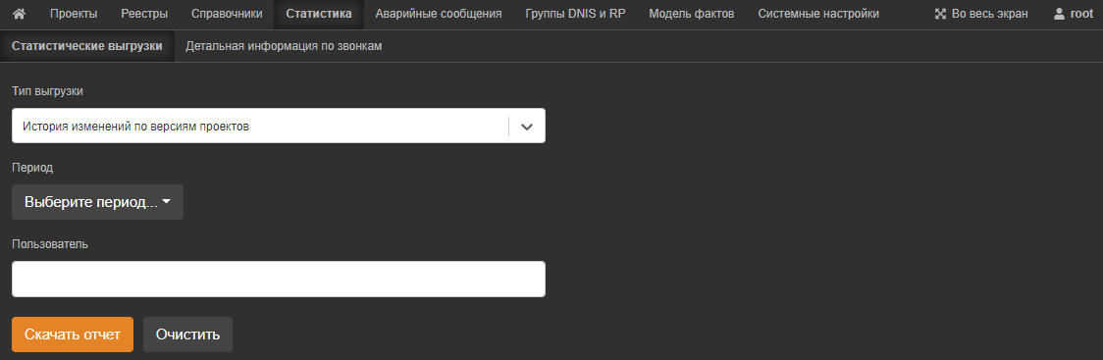

История автоматических загрузок реестров
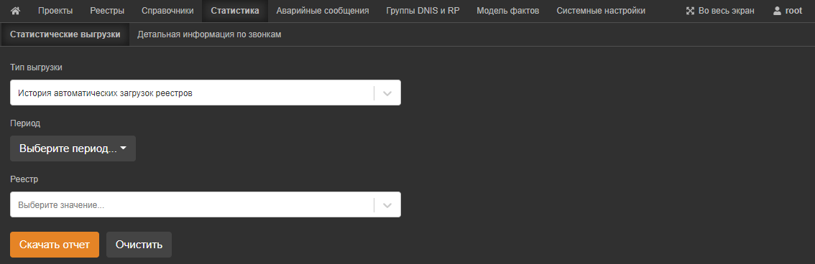
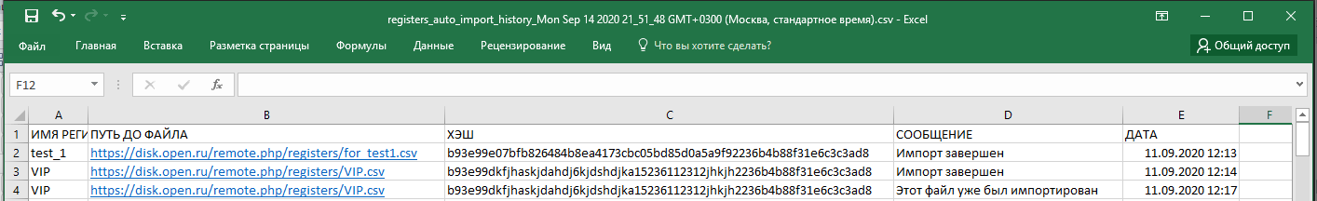

История изменений по реестрам
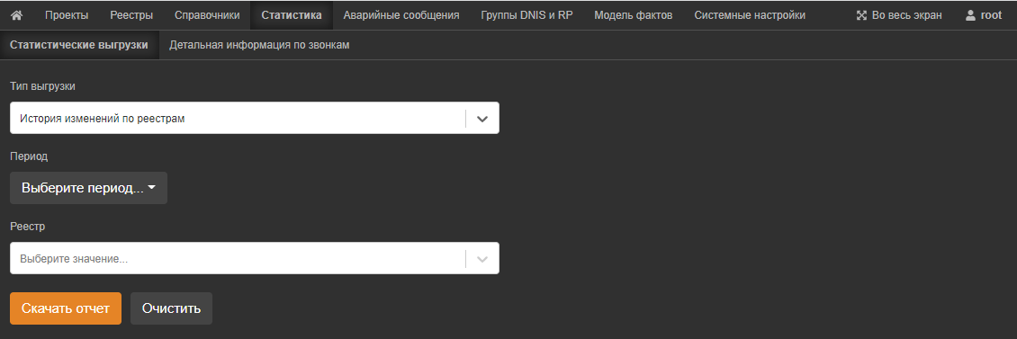
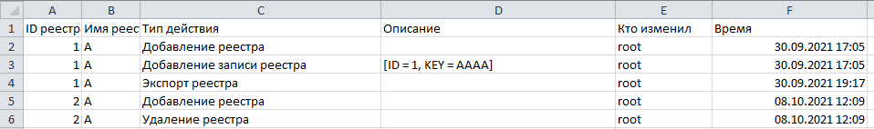

История изменений по системным настройкам
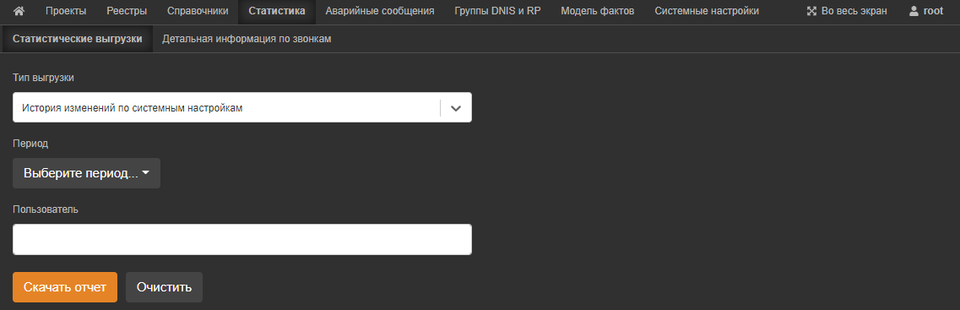
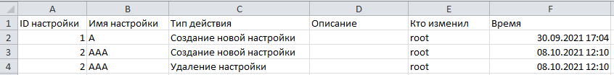

История изменений по аварийным сообщениям

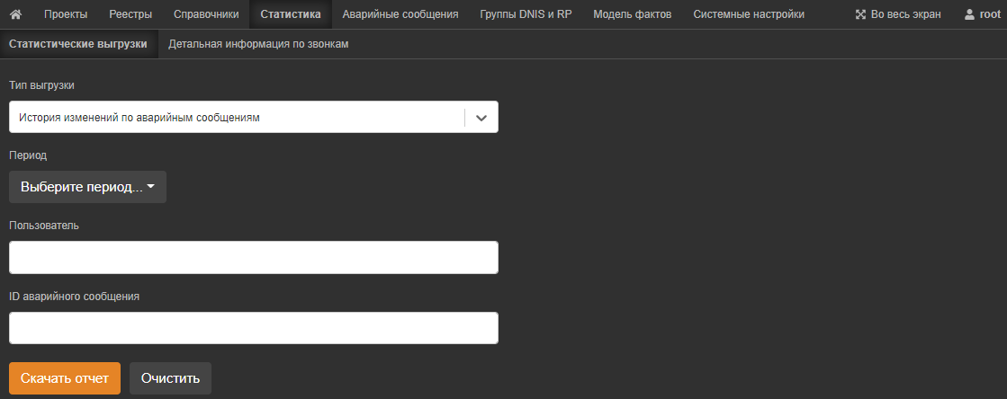
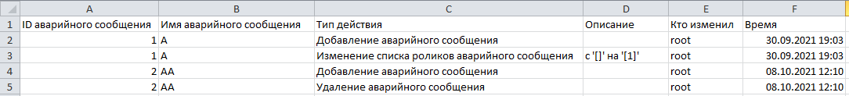

История изменений по модели фактов

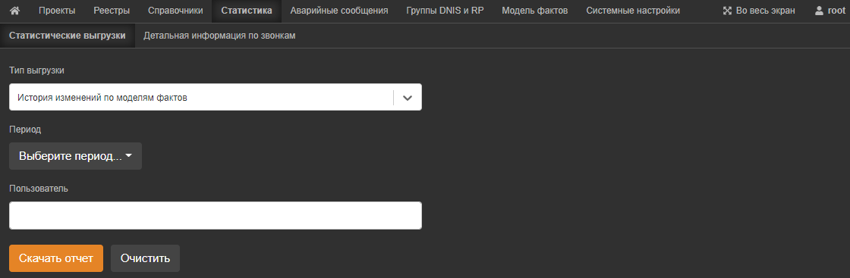
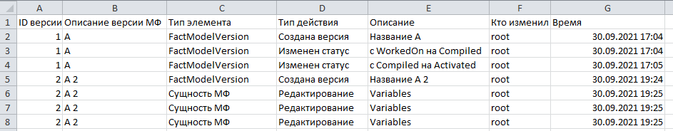

Статистика по SQL и HTTP запросам
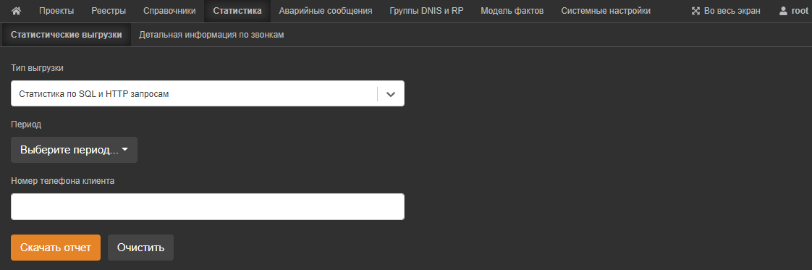

Детальная информация по звонкам
На вкладке Детальная информация по звонкам отображается список звонков с возможностью фильтрации и перехода к детальной информации.
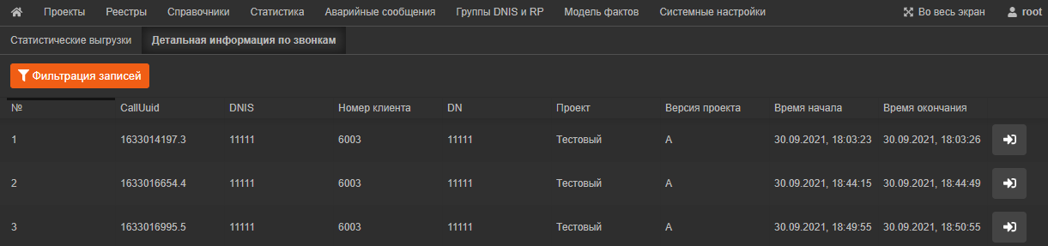

Фильтрация информации по звонкам
Для фильтрации данных необходимо нажать на кнопку . Открывается область настройки фильтрации, где с помощью кнопок Добавить и удалить правило формируется набор условий ограничивающий данные. Каждое правило содержит:
- Поле, по которому производится фильтрация
- Условие – перечень условий зависит от выбранного поля (равно, больше, меньше, между)
- Значение
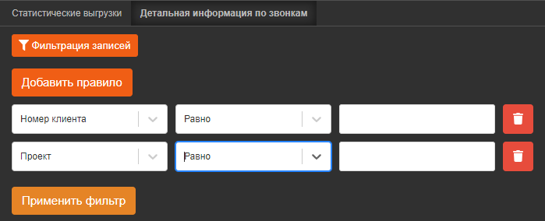
Фильтрация данных производится по нажатию на кнопку .

Последовательность узлов звонка
Для перехода к форме Последовательность узлов хвонка необходимло в строке звонка нажать на кнопку . Открывается страница Последовательность узлов звонка разделённая на следующие области:
- Дерево IVR
- Путь звонка
- Информация об узле

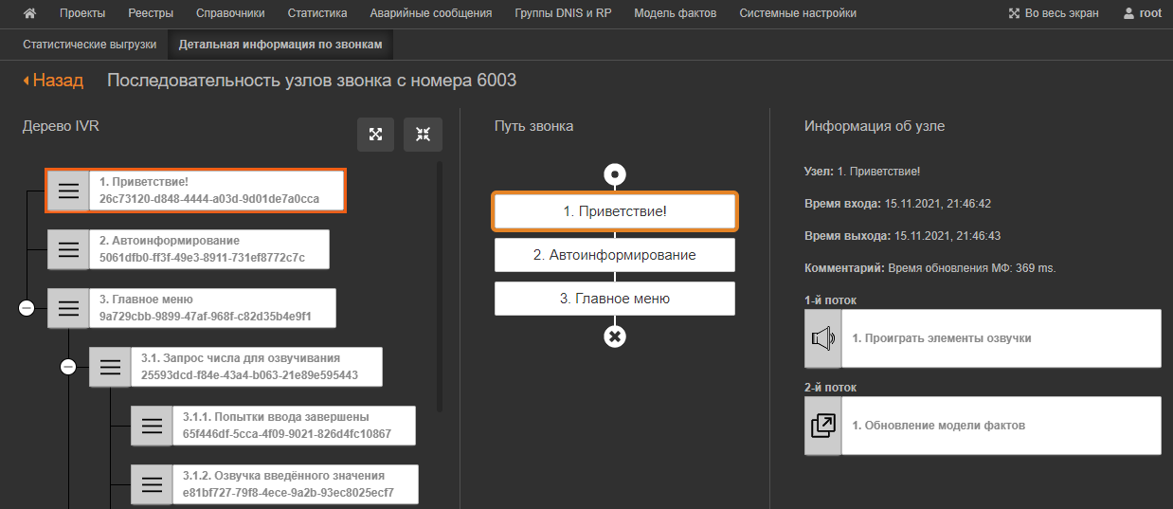
В области Дерево IVR отображается вся структура версии проекта
В области Пусть звонка отображаются узлы версии проекта, которые прошёл Клиент при звонке.
При установки курсора на узел в области Путь звонка в области Информация об узле отображается детальная информация прохождения узла.

Аварийные сообщения

Панель управления аварийными сообщениями
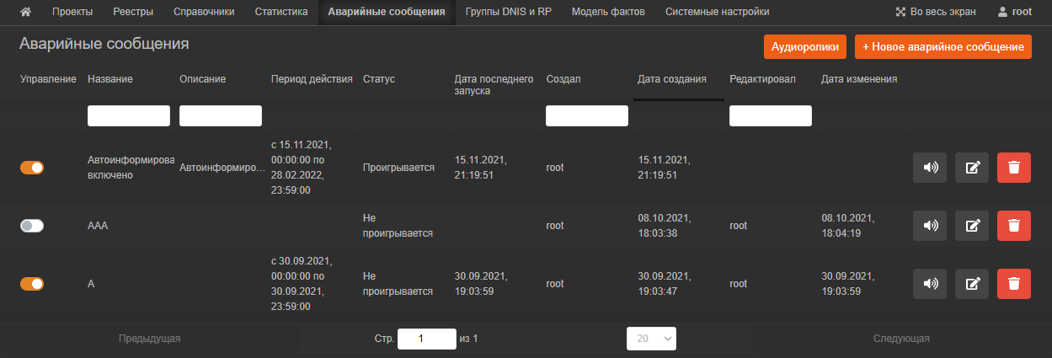
Панель управления аварийными сообщениями содержит список аварийных сообщений, представленный в виде таблицы со следующими полями:
- Управление
- Название;
- Описание
- Период действия;
- Статус;
- Дата последнего запуска;
- Создал
- Дате создания ;
- Редактировал - Последний Пользователь, редактировавшим реестр;
- Дата изменения - Дате редактирования реестра.

Добавление аварийного сообщения
Окно добавления сообщения вызывается нажатием кнопки На панели управления аварийными сообщениями.

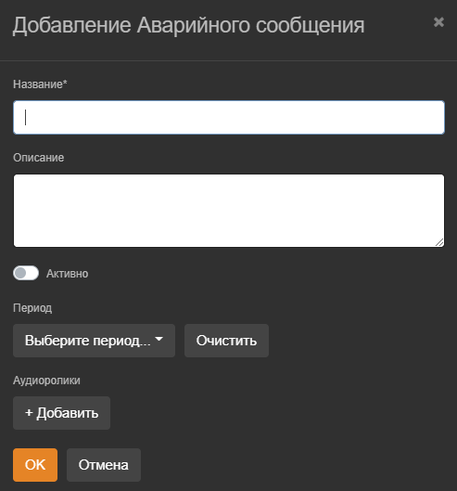
Добавление аварийного сообщения в схему осуществляется при помощи добавления нового узла с указанием типа узла «Аварийное сообщение.
Аудиоролик сообщения может быть выбран как из уже загруженных в Систему, так и с ПК
После добавления или выбора аудиоролика он будет доступен для прослушивания и скачивания. Скачать ролик можно вызвав соответствующее меню нажатием на символ .
Окно настройки аварийного сообщения снабжено инструментами:
1. Добавление нового аудиоролика в аварийное сообщение;
2. Редактирование выбора аудиоролика;
3. Удаление добавленного ранее аудиоролика.
После окончания формирования аварийного сообщения его необходимо активировать переместив ползунок в положение «Активно». Таким же способом можно деактивировать аварийное сообщение.
После выполнения описанных выше действий новое аварийное сообщение отобразится в справочнике аварийных сообщение в том статусе, который настроил Пользователь.

Удаление и редактирование параметров аварийного сообщения
В правой части экрана напротив каждой записи списка аварийных сообщений, внесенных Пользователями в Систему, расположены кнопки, позволяющие
1. Прослушать аудиоролики, загруженные для данного аварийного сообщения;
2. Отредактировать параметры аварийного сообщения;
3. Удалить аварийное сообщение.
Окно редактирования параметров аварийного сообщения идентично окну создания нового аварийного сообщения с той разницей, что поля окна заполнены введенными ранее данными.
После изменения параметров аварийного сообщения необходимо нажать «ок».
Для воспроизведения аварийного сообщения клиенту необходимо указать его в узле Аварийное сообщение.

Группы DNIS и RP

Панель управления группами DNIS и RP
Панель управления группами позволяет создавать, редактировать и удалять группами DNIS и RP. Для удобства управления RP группируются в группы. В зависимости от выбранного типа группы панель управления работает в двух режимах:
- Группы RP
- Группы DNIS

RP-группы
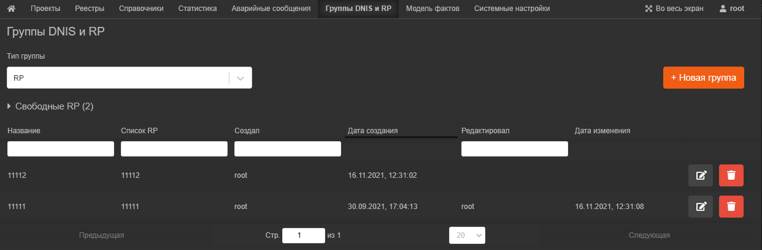
Если в выпадающем списке Тип группы панели управления группами DNIS и RP выбран RP, то отображаются следующие области:
- Свободные RP – открывающийся список RP, которые не добавлены в группы RP. Для каждого RP отображаются:
- Название
- Описание
- Группы RP – таблица со сформированными группами RP. Для каждой группы отображаются:
- Название – название группы
- Список RP –список RP, которые добавлены в данную группу
- Создал
- Дата создания
- Редактировал
- Дата изменения

Добавление RP-группы
Для добавления RP-группы на панели управления группами DNIS и RP (в выпадающем списке по умолчанию Тип группы выбран RP) нажать на кнопку .
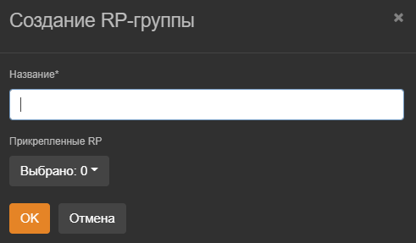
В открывшемся окне Создание RP- группы можно задать следующие параметры:
- Название – название группы RP. Обязательное для заполнения.
- Прикреплённые RP – список RP с возможностью множественного выбора. Количество выбранных RP считается автоматически.

Редактирование RP-группы
Для редактирования группы RP на панели управления группами DNIS и RP (в выпадающем списке Тип группы по умолчанию выбран RP) нажать на кнопку редактировать в соответствующей строке таблицы групп RP.
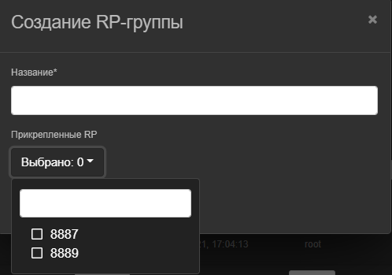
В открывшемся окне Редактирование группы RP можно задать следующие параметры:
- Название – название группы RP. Обязательное для заполнения.
- Прикреплённые RP – список RP с возможностью множественного выбора. Количество выбранных RP считается автоматически

Удаление RP-группы
Для удаления RP-группы на панели управления группами DNIS и RP (в выпадающем списке Тип группы по умолчанию выбран RP) нажать на кнопку удалить в соответствующей строке таблицы групп RP.

DNIS-группы
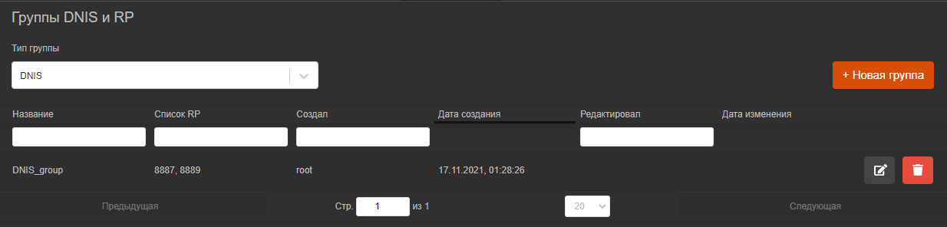
Список DNIS отображается в виде таблицы со следующими полями:
- Название
- Список RP – список RP и групп RP. Названия групп RP выделяются жирным шрифтом, для каждой группы в скобках указывается количество RP в данной группе, при наведении курсора на группу RP отображается перечень всех RP, входящих в данную группу.
- Создал
- Дата создания
- Редактировал
- Дата изменения

Добавление DNIS-группы
Для добавления группы DNIS на панели управления группами DNIS и RP необходимо в выпадающем списке Тип группы выбрать DNIS и нажать на кнопку .
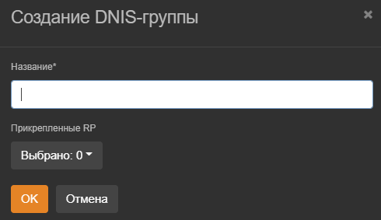
В открывшемся окне Создание DNIS- группы можно задать следующие параметры:
- Название – название группы DNIS. Обязательное для заполнения.
- Прикреплённые RP – список RP и групп RP с возможностью множественного выбора. Количество выбранных RP считается автоматически

Редактирование DNIS-группы
Для редактирования группы DNIS на панели управления группами DNIS и RP необходимо в выпадающем списке Тип группы выбрать DNIS и нажать на кнопку редактировать в соответствующей строке таблицы групп DNIS.
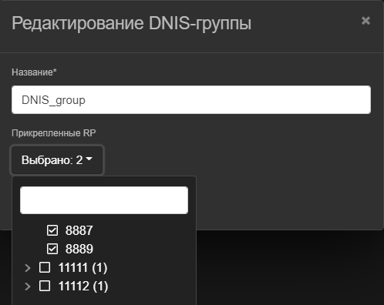
В открывшемся окне Редактирование группы DNIS можно задать следующие параметры:
- Название – название группы DNIS. Обязательное для заполнения.
- Прикреплённые RP – список RP и групп RP с возможностью множественного выбора. Количество выбранных RP считается автоматически

Удаление группы DNIS
Для удаления группы DNIS на панели управления группами DNIS и RP необходимо в выпадающем списке Тип группы выбрать DNIS и нажать на кнопку удалить в соответствующей строке таблицы групп DNIS.

Модель фактов

Панель управления моделями фактов
Панель управления МФ содержит список МФ Системы и позволяет создавать, редактировать, удалять, импортировать, экспортировать, копировать, компилировать, активировать МФ.
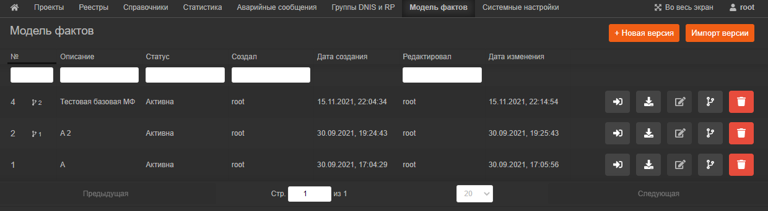

Добавление МФ

Добавление новой МФ
Для добавления новой МФ необходимо нажать на кнопку .
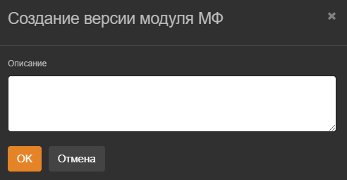
- Описание – описание системной переменной – используется в качестве названия
Новая МФ создаётся с базовым набором сущностей и атрибутов.
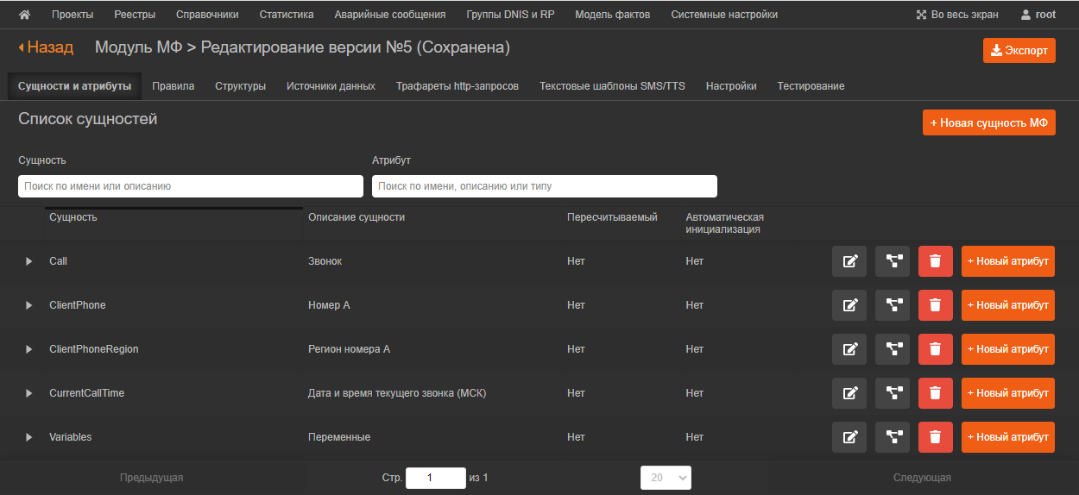

Копирование МФ
Для копирования МФ необходимо в строке исходной мФ нажать на кнопку Копировать.
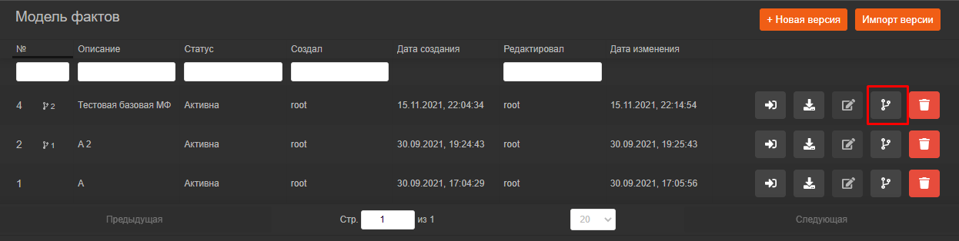
При этом открывается окно задания описания для МФ, по умолчанию поле предзаполнено описанием исходной МФ.
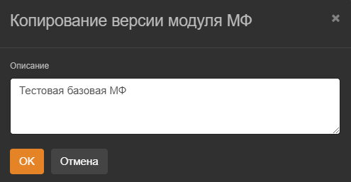

Импорт МФ
Для импорта новой версии МФ необходимо нажать на кнопку .Выбрать стандартными средствами Windows файл для импорта.

Редактирование МФ
Для перехода к редактированию описания МФ необходимо в строке МФ нажать на кнопку едактировать описание.
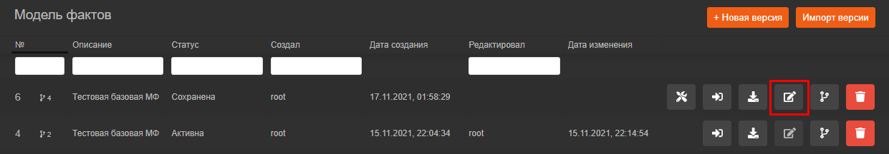
Для перехода к редактированию МФ необходимо в строке МФ нажать на кнопку Открыть версию.
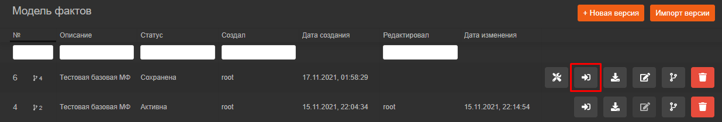

Сущности и атрибуты
На вкладке Сущности и атрибуты располагается список сущностей и относящихся к ним атрибутов с возможностью добавления, редактирования, удаления каждого из них.
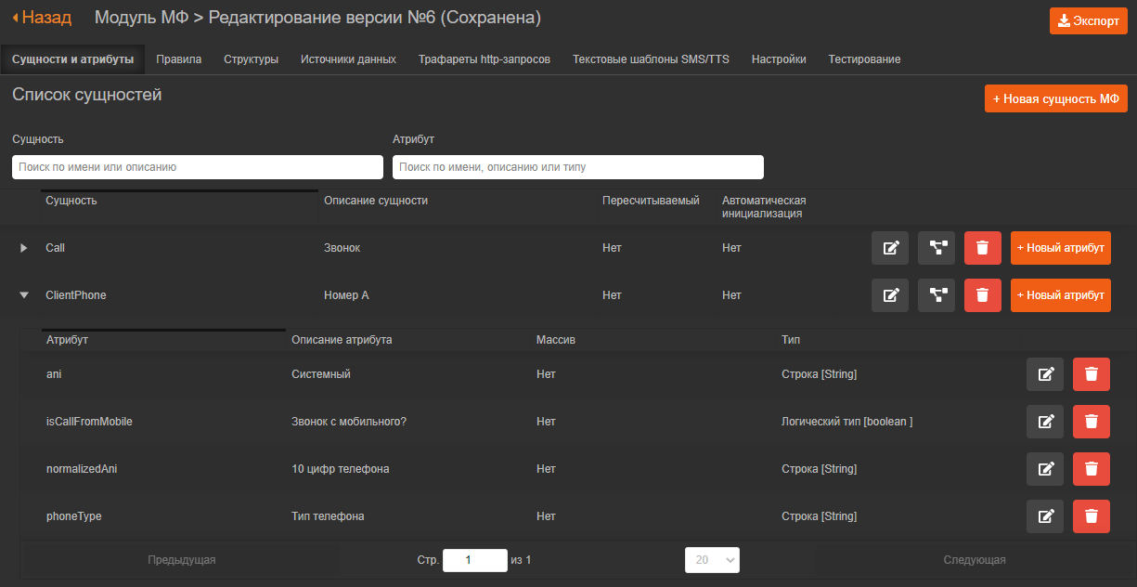

Добавление сущности
Для добавления сущности необходимо нажать на кнопку и заполнить на открывшейся форме следующие поля:
- Название – название сущности МФ (обязательное).
- Описание – описание сущности (обязательное)
- Пересчитываемый (обнулять при расчёте) – опция, указывающая, что данная сущность будет обнуляться и пересчитываться при обновлении МФ.
- Автоматическая инициализация – опция, указывающая что данная сущность будут инициализироваться при звонке автоматически. Если опция не установлена, то сущность будет инициализироваться только при явном указании сущности в узле Обновление МФ.
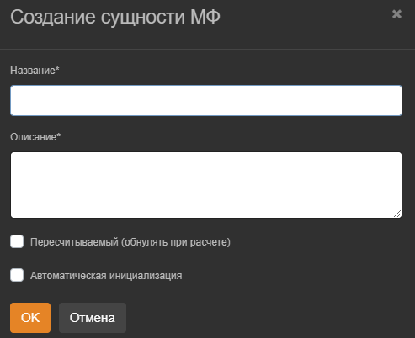

Добавление атрибута

Для добавления нового атрибута необходимо нажать на кнопку 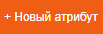 в строке с названием сущности, в которую необходимо добавить атрибут.
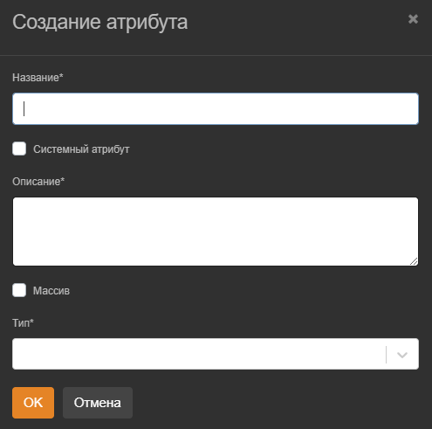
В открывшемся окне необходимо заполнить следующие поля:
- Название – название атрибута (обязательное).
- Системный атрибут – опция, указывающая что данный атрибут будет являться системным.
- Описание – описание атрибута (обязательное).
- Массив – опция, указывающая, что данный атрибут является массивом элементов с типом, выбранным в поле Тип. Если опция не установлена, то атрибут массивом не является.
- Тип – выпадающий список простых типов данных.
Например, для того чтобы указать, что атрибут является массивом строк, необходимо установить опцию Массив и выбрать Тип строка.

Правила
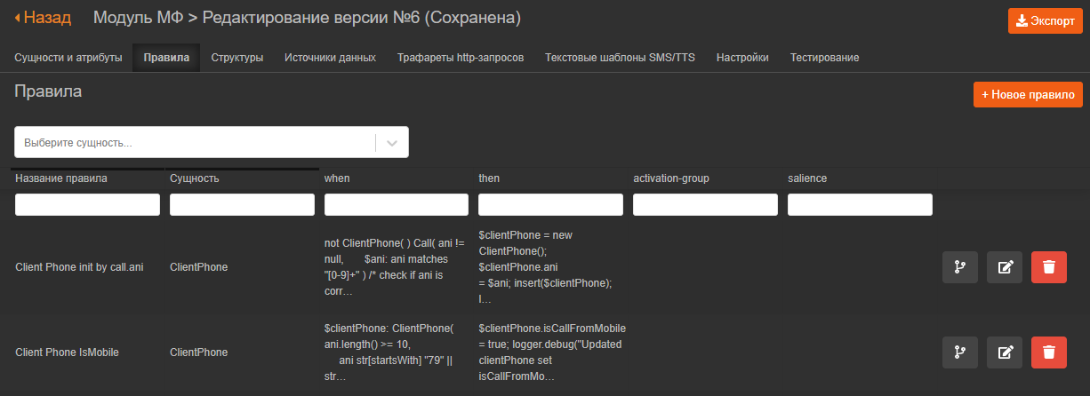
На вкладке Правила отображается список правил для расчёта атрибутов с возможностью добавления, удаления, редактирования, фильтрации и сортировки.
Описание языка, на котором пишутся данные правила можно посмотреть здесь: https://docs.jboss.org/drools/release/latestFinal/drools-docs/html_single/
Для добавления нового правила необходимо нажать на кнопку
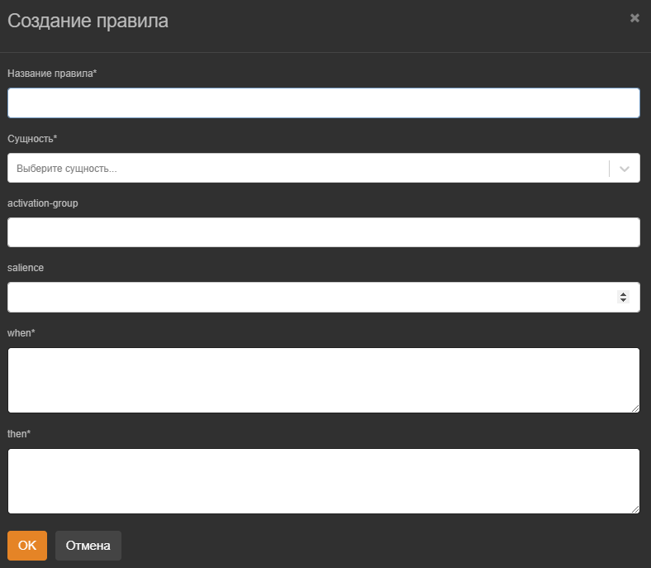
- Название правила – название правила. Рекомендуется указывать название сущности, атрибутов и действие, которое там производится, например:
Client create – инициализация сущности клиент
Set region for Client – расчёт атрибута регион в сущности клиент
- Сущность – сущность, к которой относится данное правило (обязательное, выбор из списка).
- Activation-group – уникальное название группы, в рамках которой будет проводиться сортировка выполнения правил.
- Salience – порядковый номер выполнения данного правила в рамках activation-group
- When – условие, при выполнении которого, будут выполнены правила из поля then. Если условие не выполняется, правило игнорируется.
- Then – правила расчёта и инициализации.

Структуры
На вкладке структуры содержится список структур МФ.
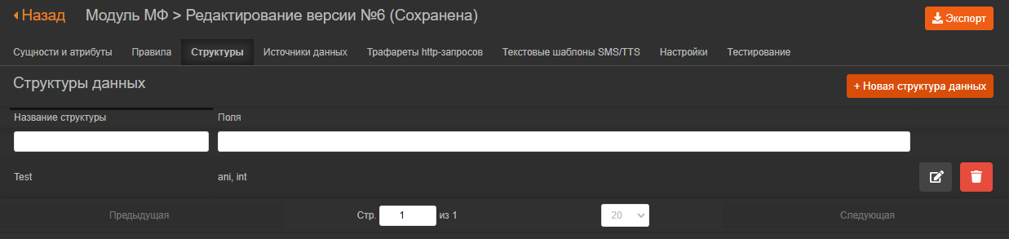

Добавление структуры
Для добавления структуры необходимо нажать на кнопку
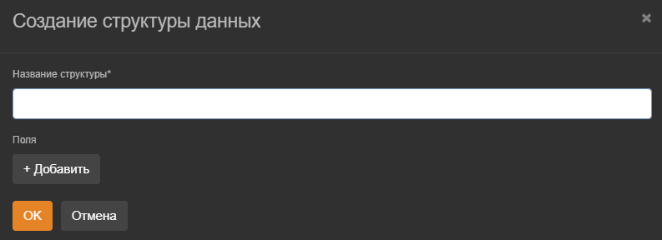
В открывшейся форме Создание структуры данных заполняются следующие поля:
- Название структуры – обязательное для заполнения
- Поля – необязательный для заполнения перечень полей структуры. Для добавления нового поля структуры необходимо нажать на кнопку Добавить и указать Имя поля, тип поля и признак является ли данное поле массивом
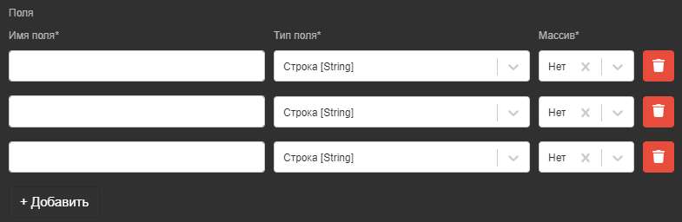

Источники данных
К настраиваемым источникам данных относчтся:
- Подключения к БД
- Внешние http-сервисы
- SQL-запросы к БД

Подключения к БД
На вкладке Подключения к д отображается список настроенных подключений. По умолчанию подключение идёт подключение к БД с названием default.
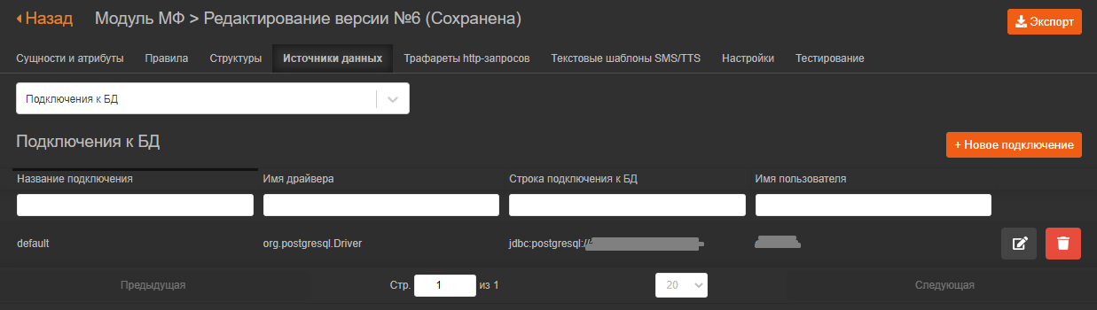
Для добавления нового подключения к БД необходимо нажать на кнопку и в открывшейся форме заполнить следующие поля:
- Название подключения
- Имя драйвера
- Строка подключения к БД
- Имя пользователя
- Пароль
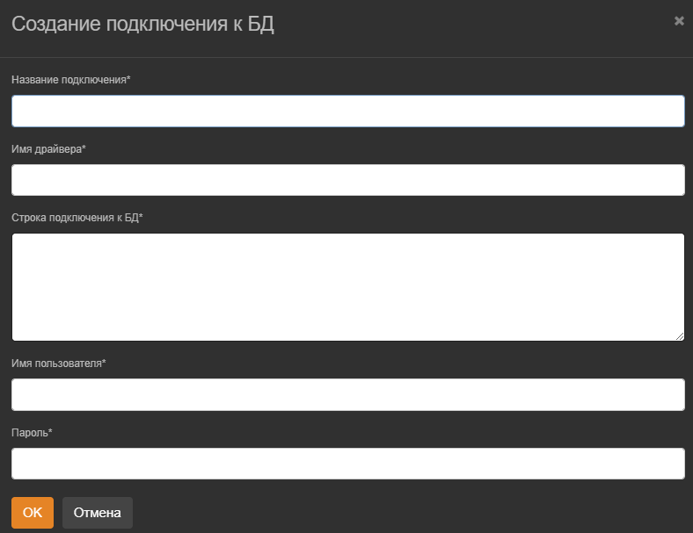

Внешние http-сервисы
На вкладке Внешние http-сервисы отображается список внешних запросов с возможностью фильтрации и сортировки.
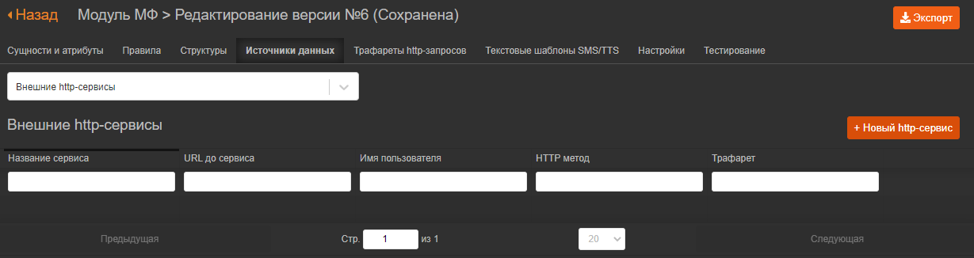
Для добавления нового внешнего http-сервиса необходимо нажать на кнопку .
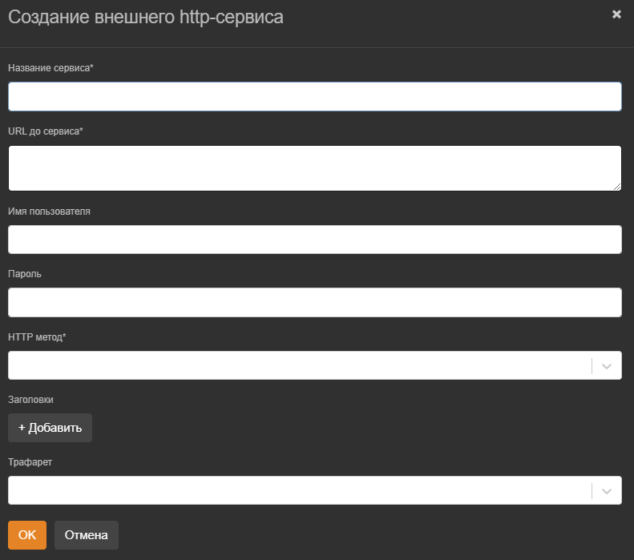
На форме заполняются следующие поля:
- Название сервиса
- url до сервиса – с возможностью использования переменных (вкладка настройки)
- имя пользователя и пароль – необязательные поля, используются данные из настроек подключения, если не требуется иное
- http-метод – выбор из списка POST, GET, PUT, DELETE
- Заголовки – набор пар Ключ-Значение с возможность добавления, редактировани, удаления, изменения порядка следования
- Шаблон – выбор из списка созданных шаблонов

SQL-запросы к БД
На вкладке SQL-запросы к БД отображается список SQL-запросов с возможностью добавления, редактирования, удаления, фильтрации и сортировки.
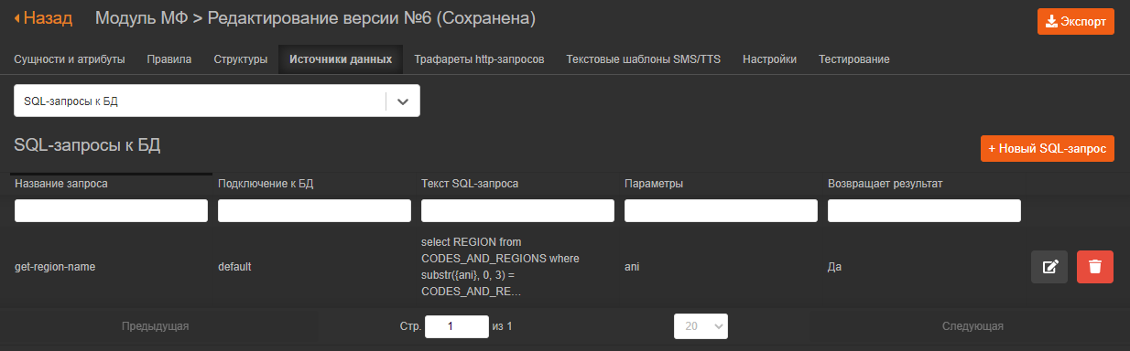
Для добавления нового sql-запроса необходимо нажать на кнопку .
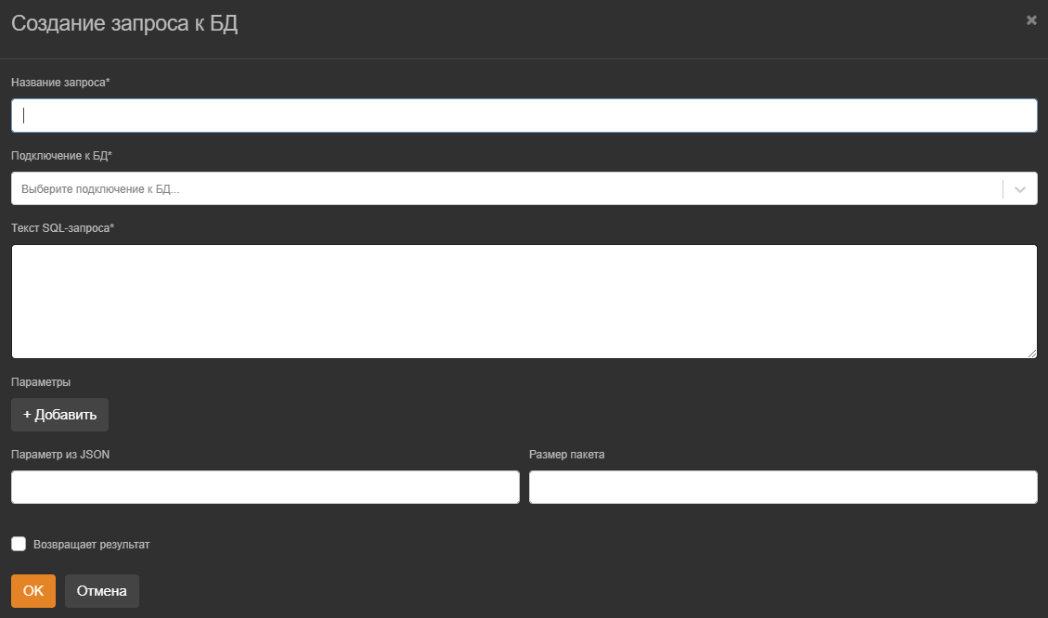
В открывшейся форме заполняются следующие поля:
- Название запроса
- Подключение к бд – выбор из списка существующих подключений
- Текст sql-запроса
- Параметры – перечень входных параметров sql-запроса
  - Параметр sql
  - Тип параметра
  - Параметр в JSON
  - Значение параметра по умолчанию
  - Обязательный – признак обязательности входного параметра
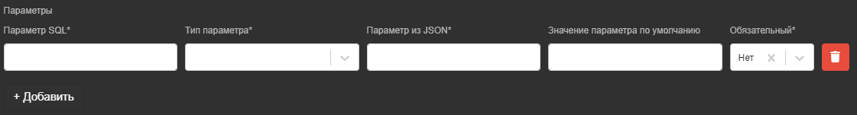
- Возвращаемый результат – опция, указывающая будет ли sql-запрос возвращать результат
- Возвращаемые столбцы – перечень возвращаемых данных

Трафареты http-запросов
На вкладке http-запросов отображается перечень внешних запросов
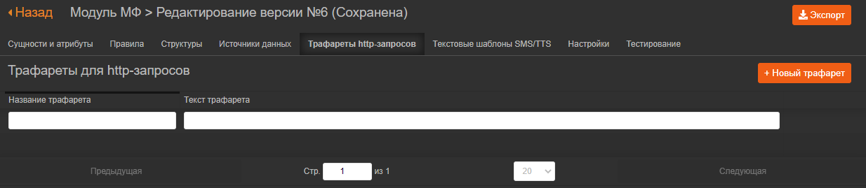
При нажатии на кнопку открывается форма добавления http-запроса со следующими параметрами:
- Название
- Текст запроса

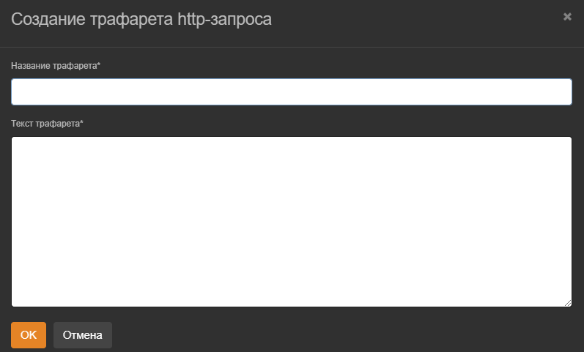

Текстовые шаблоны SMS/TTS
Шаблоны используются для вставки заранее подготовленных текстов в узлы Узел Отправить СМС и Узел Проиграть элементы озвучки .
Панель управления шаблонами позволяет создавать, редактировать и удалять шаблоны.
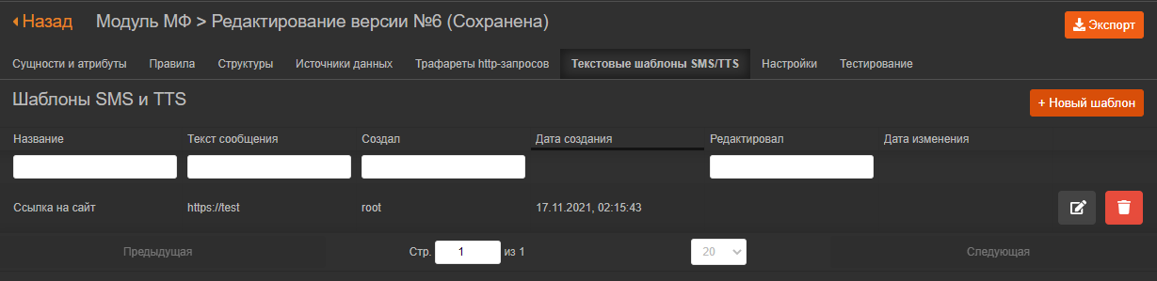

Добавление шаблона
Для добавления нового шаблона Пользователь нажимает на кнопку Новый шаблон , открывается форма добавления шаблона.
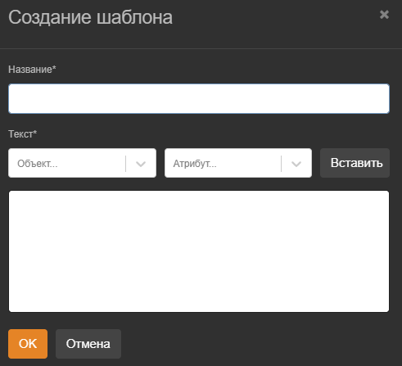
Пользователь заполняет следующие обязательные поля:
- Название – название создаваемого шаблона
- Текст сообщения – текст СМС или элемента озвучки, который будет поставлен в узел S-IVR при выборе данного шаблона. Область текста сообщения может содержать произвольный текст, набранный с клавиатуры, комбинацию Объект-атрибут модели фактов. Так же доступны стандартные средства работы с текстом как копирование, вставка.

Редактирование шаблона
Для редактирования шаблона пользователю необходимо нажать на кнопку Редактировать в строке с соответствующим шаблоном.

Удаление шаблона
Для редактирования шаблона пользователю необходимо нажать на кнопку Удалить в соответствующей строке и нажать Ок в сплывающем окне подтверждения действия.
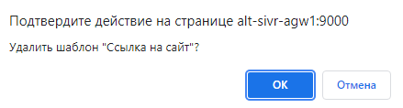

Настройки
На вкладке Настройки располагаются специализированные настройки МФ, такие как url подключения к внешнему источнику данных, адрес сервиса статистики.
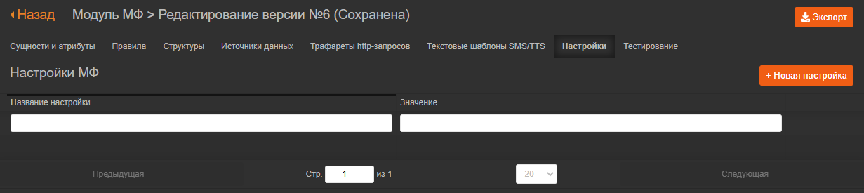

Тестирование

Тестирование

Вкладка Тестирование позволяет выполнять запросы – тестирование МФ и состоит из следующих частей:
- Сущности для инициализации – перечень сущностей данной МФ. Установка опции возле названия сущности будет указывать необходимость её расчёта. Сущности, для которых на вкладке Сущности и атрибуты указана опция Автоматическая инициализация, будут рассчитаны даже без их указания.
- Входные данные – набор входных данных заданных непосредственно на форме или загруженных из шаблона.
- Результат – результат расчета атрибутов
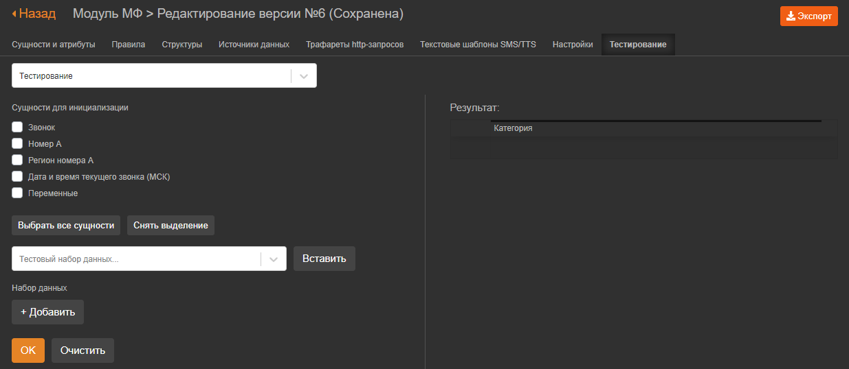
Для запуска тестирования необходимо в области Сущности для инициализации указать необходимые для расчёта сущности, в области Входных данных указать исходные значения. Шаблон ввести шаблон и нажать на кнопку Ок.

В области Результат после расчёта отображается перечень рассчитанных сущностей с возможностью просмотра атрибутов и их значений.

Тестовые наборы данных
На вкладке отображается перечень тестовых наборов данных, которые в последующем можно выбрать на вкладке Тестирование.
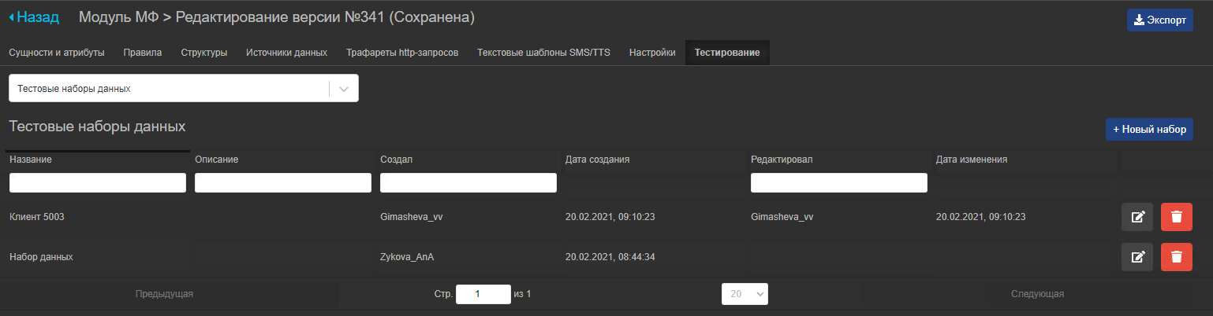

Добавление тестового набора данных
Для добавления тестового набора данных необходимо нажать на кнопку .
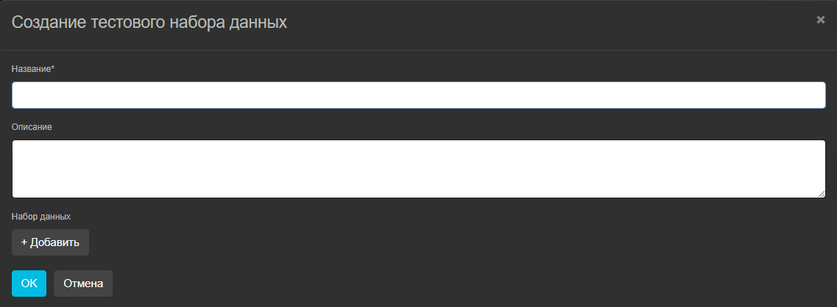
Для тестового набора данных указываются:
- Название – название тестового набора данных (обязательное)
- Описание
- Набор данных – набор сущностей с атрибутами. Для задания набора данных добавляется одна или несколько сущностей.
Для каждой выбранной в наборе данных сущности отображается перечень атрибутов.
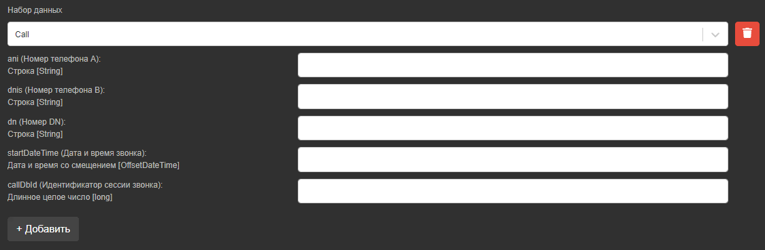
Для добавления сущности необходимо нажать на кнопку Добавить. Для удаления - .
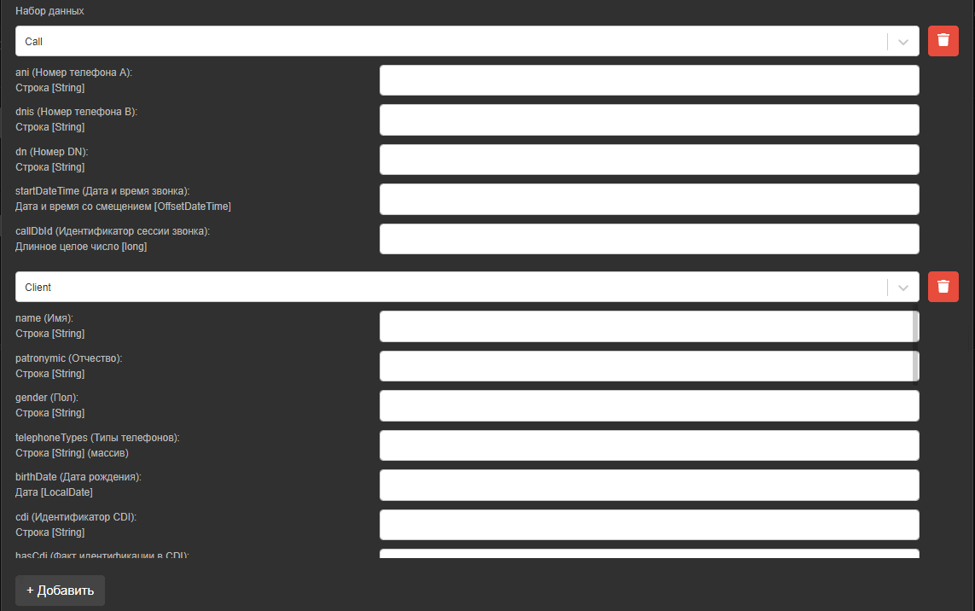
Для каждого атрибута каждой сущности при необходимости может быть установлено значение в соответствии с типом данных атрибута.

Системные настройки

Панель управления системными настройками
Панель управления системными настройками позволяет создавать, редактировать и удалять системные настройки.
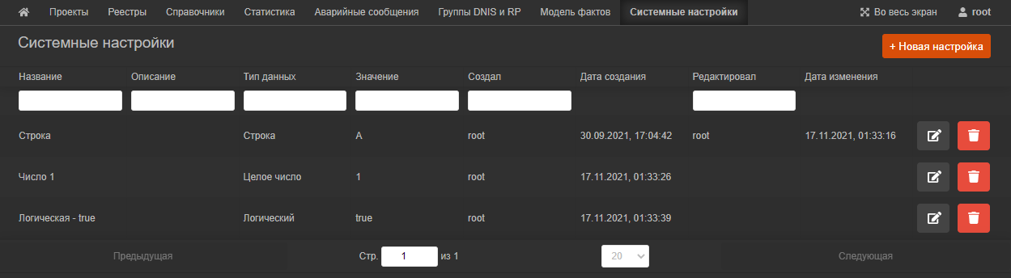

Добавление системной настройки
Для добавления новой системной настройки необходимо нажать на кнопку .
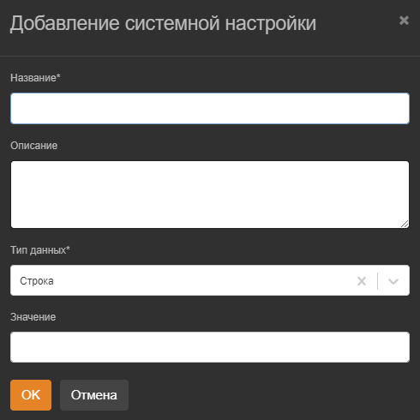
- Название – название системной переменной
- Описание – описание системной переменной
- Тип данных – выбор из списка типа данных системной переменной (строка, дата, дата и время, целое число, вещественное число, логический)
- Значение – значение системной переменной в зависимости от типа данных

Редактирование системной настройки
Для редактирования системной настройки необходимо нажать на Редактировать.
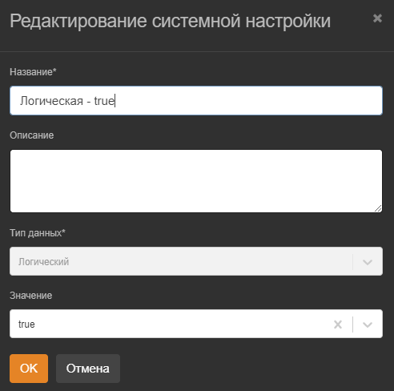

Удаление системной настройки
Для удаления системной настройки необходимо нажать на кнопку и подтвердить операцию.
